缠版时间简史（第三版）
（使用说明：1.ctrl+鼠标：内容跳转；ctrl+home：回首页;ctrl+f:全文检索ctrl+end：回末尾
2.所有资料来自网络）

1.缠与时间
2.缠游历网络的ID和马甲大观
3.缠从2002年至今的所有网络作品清单及统计

1.缠与时间

“本ID从10几岁打坐开始，就设定了40而立的远景”

-------------------------------------------------------------------------------------------------------------------
1990年12年19日上海证券交易所正式开业 “本ID是刚上大学就开始炒股票，天天往证券部去，年龄不大，股龄可长了去了，可怜大学基本没上过一堂课”
“16岁是几年前的事，七一年负六岁还差不多”
--------------------------------------------------------------------------------------------------------------------
1994年1月19日777点“政策底”跌破 “A股的历史表明，政策顶与政策底从来都不是真正的顶和底，1994年所谓的777点政策底最终跌破后直到325点。”

-------------------------------------------------------------------------------------------------------------------
1995年2月23日327国债期货事件 “那著名的327事件，本ID肯定是那次事件的最大冤家“

------------------------------------------------------------------------------------------------------------------------------------------------------------------------------
1998年8月到2000年2月亿安科技股价5.6元
左右开始上涨到126.31元
“那年他股票赚了快20倍，大概是1999年的事情吧，
但当时本ID已经干过太多的所谓大事情，对此大概也没太留意“
“本ID2001年到2005年，4年，从来不看股票。但从2005年6月以后天天看，等哪天本ID不看了，你们可要小心了。“

--------------------------------------------------------------------------------------------------------------------
2000年3月美国网络科技泡沫破裂 “美国那次连市梦率都炒出来了，纳指更是几个月内就从5000多点崩溃到1000多点，但美国经济并没受到太大的影响。为什么？就是因为房地产泡沫没起来”

-------------------------------------------------------------------------------------------------------------------2001年1月，证监会公开发布立案稽查亿安科技股票操纵案

02-7-12--------02-8-16小人（故乡，天涯，国学） “第一次上网玩，是2002年，当时只在诗词论坛”

“这次折腾延续了一个月，把各大诗词论坛闹了个底朝天，封ID、IP，“小人X”的X都变成两位数字了。“
“平时每天练琴三小时，练唱两小时，其余时间作曲”
“以前回帖多有得罪，先说对不起。小人几乎从不上课，开学后骚扰的时间少不了，希望能和先生多交而不流“
------------------------------------------------------------------------------------------------------------------------------------------------------------------------------
第24届国际数学家大会2002日后8月20日至28日 “因为ICM2002，小人要辞网半月“
---------------------------------------------------------------------------------------
02-8-5---------02-9-5小人（故乡，天涯，国学） “离网半月以来，小人甚感网事太耗时间，人生苦短，多少该了未了之事需用尽身心去证悟，真是再没有多余的时间耗费在此。以前在此所做一切，小人皆一一忏悔，回向法界，愿众生皆能离苦得乐，永脱轮回。最后以七律两首告辞网，生死大事一日不了，永不涉网。”
”
“2002年，本ID受到过一次严重的打击。本ID暂时放弃了一切外围的活动，包括一切的经济活动，每天素食焚香颂经，一年下来”。
------------------------------------------------------------------------------------------------------------------------------------------------------------------------------非典2003年3月中旬--5月初

03-5-11------03-6—9 打喷嚏打喷嚏（强国） “这期间，当然不是完全不闻世事，而当时的国际经济环境已经很迫切了，看到国人仍在中国制造中国创造等中自渎，尘心又起”
03-5-23--------03-6-2 向左向左再向左（强国）
03-6-1-----03---6--16日日日日日日日本（强国）
03—6—22-----03-7-13爱数学的女孩（兴华）
03-7-10------03-7--23 找个坏男人做情人（强国）
03-7-15------03-7—17数学女孩（兴华）
03-7-10------03-7---31 乾坤一张纸，一字一星辰 （强国）

2003年9月25日亿安科技股价操纵案判决

03-6—9------06-6-26 喜欢数学的女孩（天涯，强国） “2003年底到2004年中，一年期限过后，出来 欢数学的女孩（凯迪）注：0307—0407中断发贴 处理一些老事情，就没在网上活动了。”
“2004年中后回来（网络），发现原来帖子被收集流传，一时童心起，才有了后面的一系列各位大概都很熟悉的活动。后来，2005年初开始，网下也重新经济活动
-------------------------------------------------------------------------------------------------------------------
2005年7月21日央行央行宣布人民币升值 “ 今天，公元两千零五年七月二十一日，将在历史上被这样记住：中国货币战争中的“七七”事变。”
-------------------------------------------------------------------------------------------------------------------
06—3-16-----06-12-12 缠中说禅（天涯，强国，凯迪） “声明：“喜欢数学的女孩” 退市，“缠中说禅”接盘！“
--------------------------------------------------------------------------------------------------------------------2006年12月28日，《信托公司集合资金信托计划管理办法》
2007年6月1日实施的《合伙企业法》 “2007年，必定作为人民币私人股权投资基金元年记入中国资本市场发展史”
--------------------------------------------------------------------------------------------------------------------
06—2-1------08-10-10全球第一博客（新浪博客） “本ID有一个心愿，40以后完全转向文化的建构，现在到40还有太多年了，怎么熬啊。”

“（上网）6年时间了，但世界好象还是那个世界，本ID所担心的所预言的坏事都乌鸦地现实着”
回首页 回ID大观 回已经收录清单 回尚未收录清单

2.缠游历网络的ID和马甲大观
===================================================================================
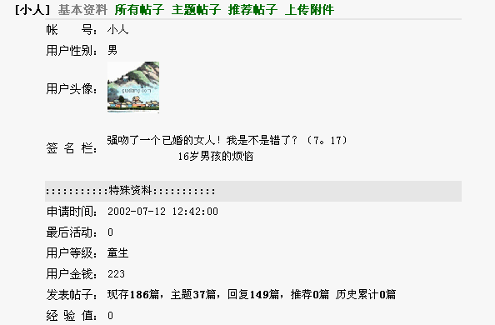
故乡：

注：第一次上网，历时一个月左右。论题多为诗词相关
http://bbs.guxiang.com/User/LookUserInfo.asp?ID=51063
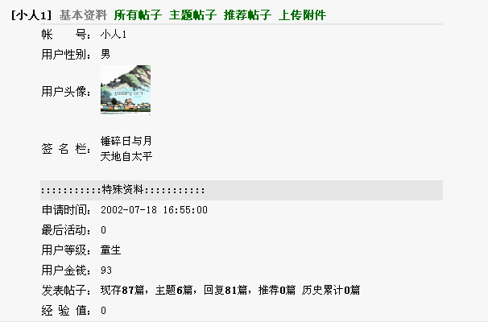
http://bbs.guxiang.com/User/LookUserInfo.asp?ID=51329

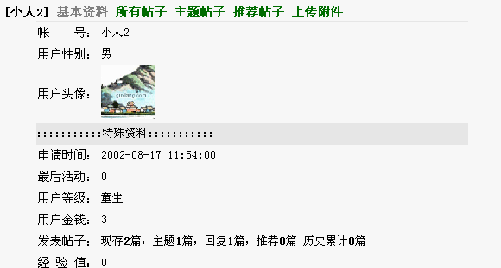
http://bbs.guxiang.com/User/LookUserInfo.asp?ID=52795
==================================================================================
天涯
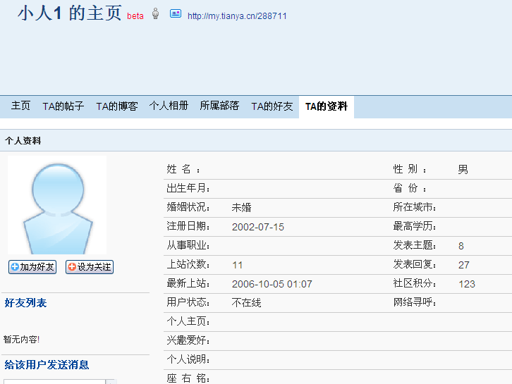 注：短暂逗留于天涯比兴
http://my.tianya.cn/userinfo/288711
==================================================================================
国学
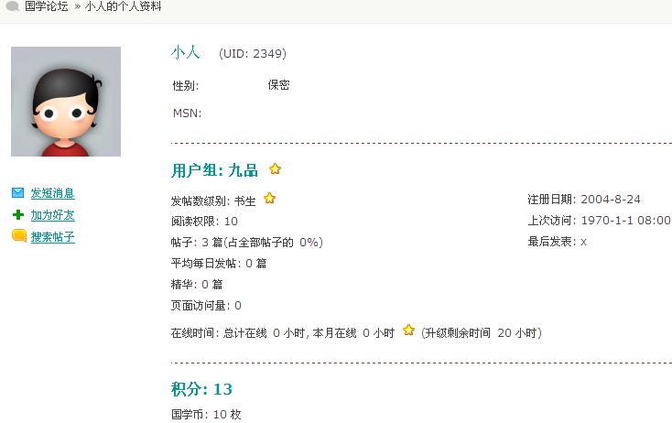
注：短暂逗留，被封ID数最多。http://bbs.guoxue.com/space.php?uid=2349
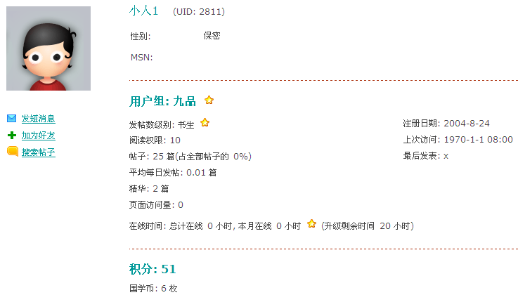
http://bbs.guoxue.com/space.php?uid=2811
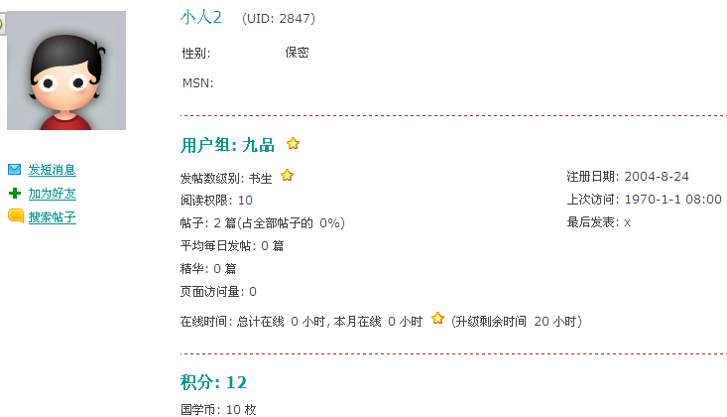
http://bbs.guoxue.com/space.php?uid=2847
===================================================================================
强国
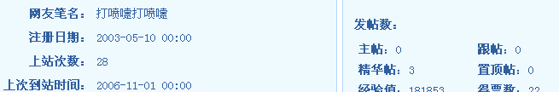
注：《中华民族可能面临的重大机遇》长文
http://bbs.people.com.cn/userInfo.do?userNick=%e6%89%93%e5%96%b7%e5%9a%8f%e6%89%93%e5%96%b7%e5%9a%8f
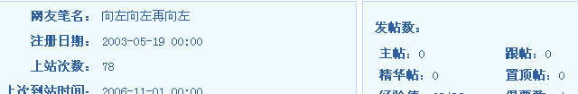
http://bbs.people.com.cn/userInfo.do?userNick=%e5%90%91%e5%b7%a6%e5%90%91%e5%b7%a6%e5%86%8d%e5%90%91%e5%b7%a6
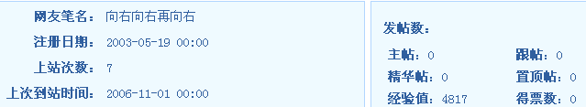
http://bbs.people.com.cn/userInfo.do?userNick=%e5%90%91%e5%8f%b3%e5%90%91%e5%8f%b3%e5%86%8d%e5%90%91%e5%8f%b3
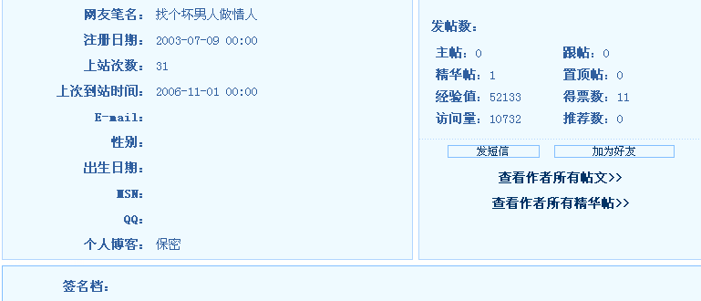
http://bbs.people.com.cn/userInfo.do?userNick=%e6%89%be%e4%b8%aa%e5%9d%8f%e7%94%b7%e4%ba%ba%e5%81%9a%e6%83%85%e4%ba%ba
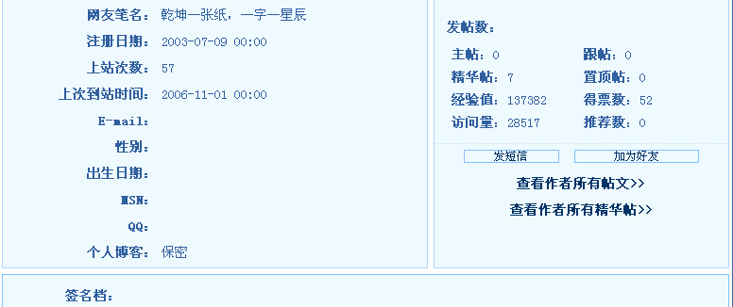
注：《货币战争和人民币战略》长文
http://bbs.people.com.cn/userInfo.do?userNick=%e4%b9%be%e5%9d%a4%e4%b8%80%e5%bc%a0%e7%ba%b8%ef%bc%8c%e4%b8%80%e5%ad%97%e4%b8%80%e6%98%9f%e8%be%b0
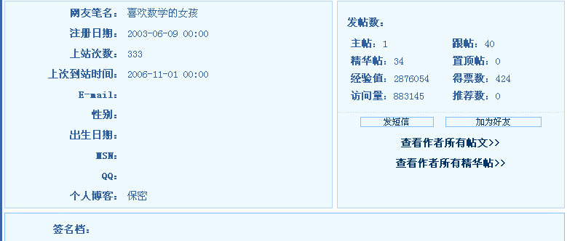
注：论题广泛博杂。众多贴子选为论坛精华。
论战[数学]为首的等众多ID
http://bbs.people.com.cn/userInfo.do?userNick=%e5%96%9c%e6%ac%a2%e6%95%b0%e5%ad%a6%e7%9a%84%e5%a5%b3%e5%ad%a9
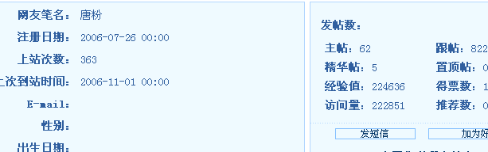
注：经典马甲。与”缠女士”配合得天衣无缝。马克思系列中论战[思闻]等众多ID
http://bbs.people.com.cn/userInfo.do?userNick=%e5%94%90%e7%b2%89
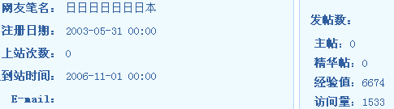注：对联事件
http://bbs.people.com.cn/userInfo.do?userNick=%E6%97%A5%E6%97%A5%E6%97%A5%E6%97%A5%E6%97%A5%E6%97%A5%E6%97%A5%E6%9C%AC
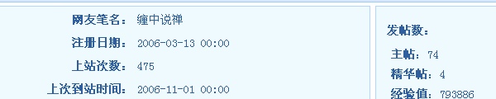
http://bbs.people.com.cn/userInfo.do?userNick=%e7%bc%a0%e4%b8%ad%e8%af%b4%e7%a6%85
兴华
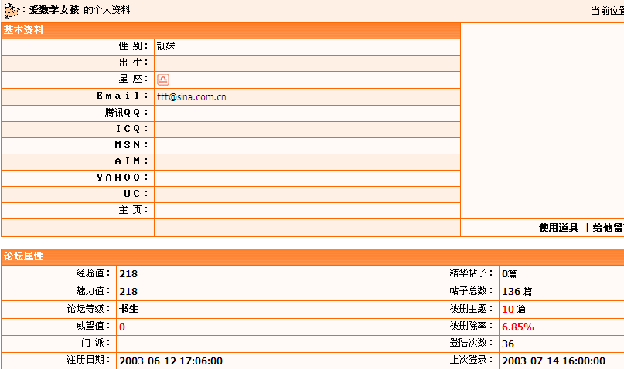
注：保留有许多强国同期的转贴 http://www.1911.cn/bbs/dispuser.asp?id=41342
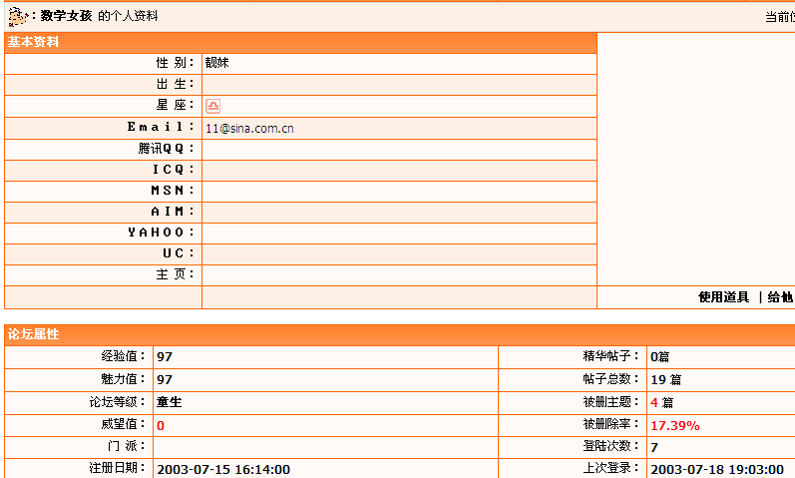
http://www.1911.cn/bbs/dispuser.asp?id=42348

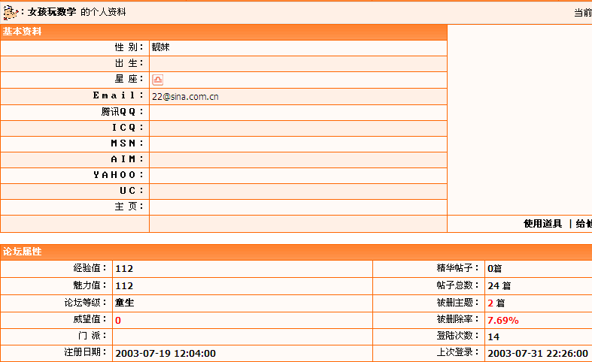
http://www.1911.cn/bbs/dispuser.asp?id=42438
天涯
“以前一直在强国论坛，那是本女的原配，天涯杂谈就算本女的二爷了”
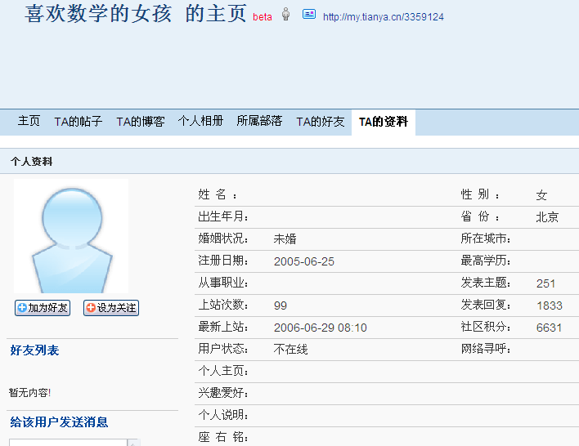
注：极具个性特征和语言风格的天涯超人气ID.
http://my.tianya.cn/userinfo/3359124
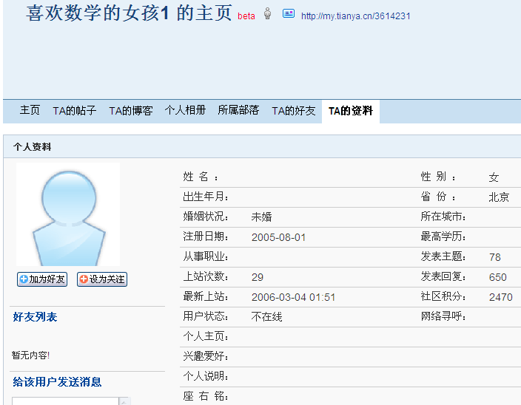
http://my.tianya.cn/userinfo/3614231
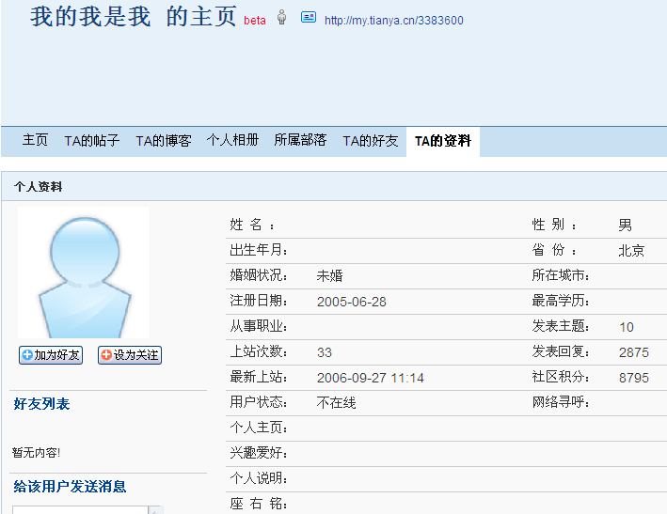
注：与”数女”如影随行的马甲
http://my.tianya.cn/userinfo/3383600
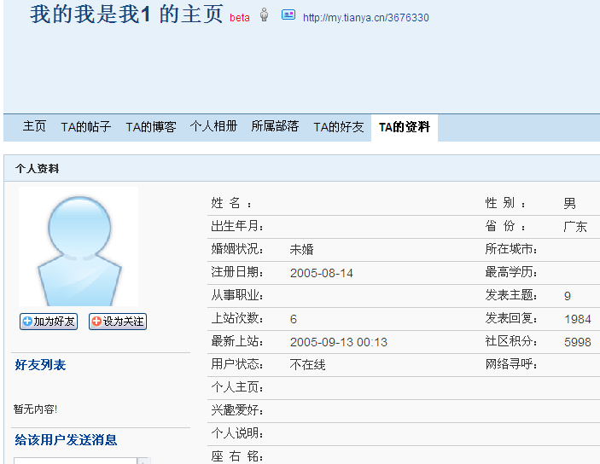
http://my.tianya.cn/userinfo/3676330
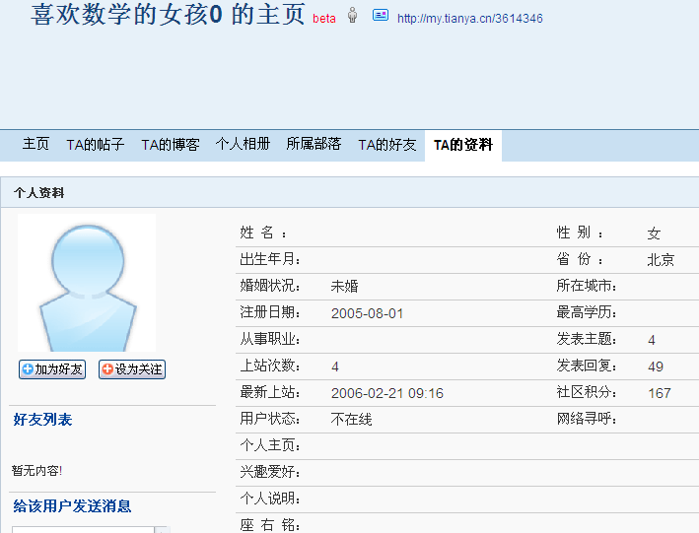 http://my.tianya.cn/userinfo/3614346
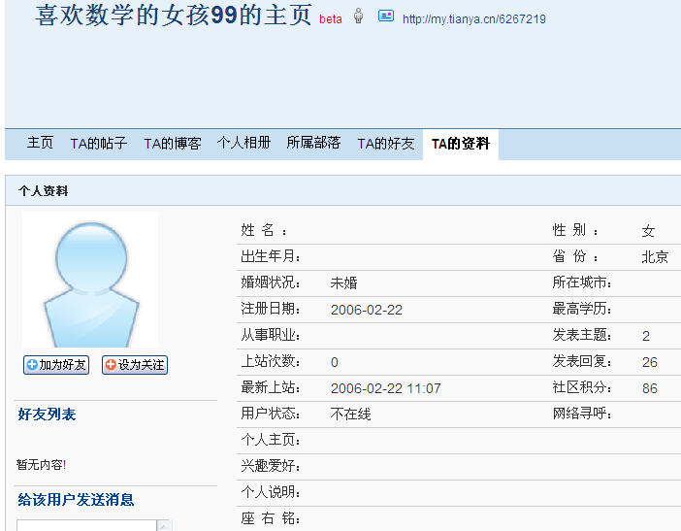
注：从0至99中有真有假
http://my.tianya.cn/userinfo/6267219
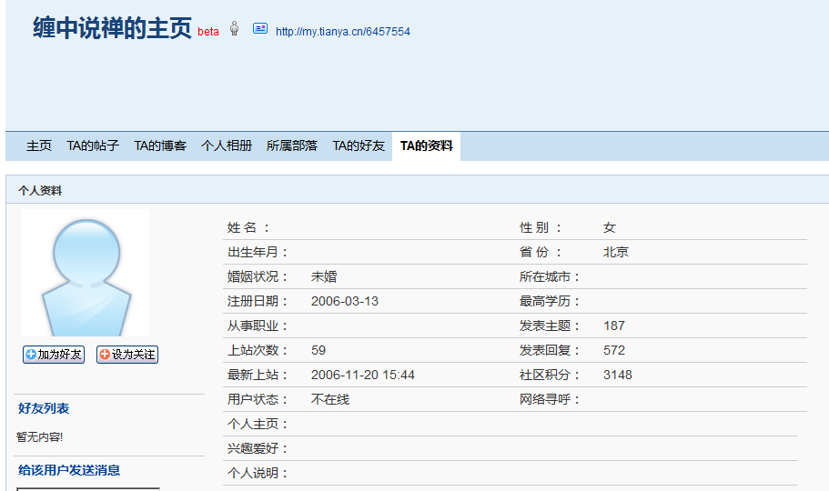
注：因“数女”业绩太好退市后的接手ID
集大成的ID，此后告别各大中文论坛回归同名个人博客---《缠中说禅》
http://my.tianya.cn/info/%E7%BC%A0%E4%B8%AD%E8%AF%B4%E7%A6%85

凯迪
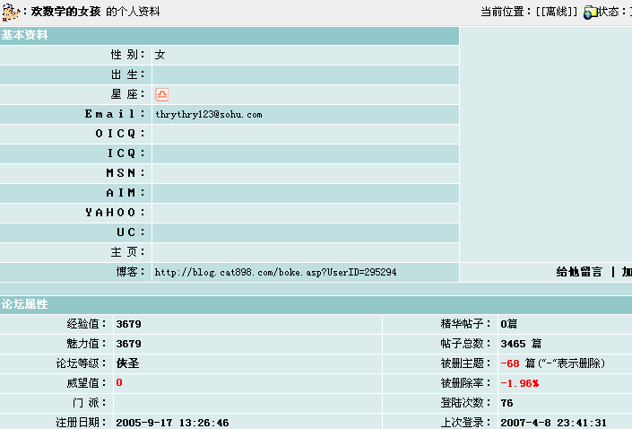
http://club2.cat898.com/newbbs/dispuser.asp?id=295294

注：挟天涯人气迅速成为社区风云人物之一。《设擂》一贴创下当时回贴之最。网名因社区字数限制不能带“喜”；被删贴数众多

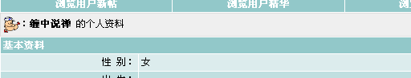

http://club2.cat898.com/newbbs/dispuser.asp?id=648377

3.缠的所有网络作品清单及统计

说明：1。使用说明：ctrl+鼠标：内容跳转；ctrl+home：回首页;ctrl+f:全文检索；ctrl+end：回末尾
2．统计原则即我们的整理原则----内容不重复性，标题不同内容相同只取1，标题相同内容不同反取2
3. 所有作品均有编号。其中缠的几个著名系列各只算为1篇

已经被《缠典》收录的作品清单：（强国兴华凯迪126篇 + [唐粉]ID50篇 + 天涯80篇 + 2002诗与文23篇 + 缠博1134篇===1413篇
尚未被收录的作品清单：（喜欢数学的女孩163篇 +乾坤一张纸，一字一星辰等其它各ID77篇==235篇
被删贴：就算考虑了重复，少说估计约200篇，仅凯迪就被删140篇
故，缠从2002于今的网络作品总数约为：1413+235+200=1848篇
统计日期：2009年10月

回首页 回ID大观 回已经收录清单 回尚未收录清单

已经被收录的作品清单

缠于强国兴华凯迪作品清单

1. 有理取闹----------讲讲我们为什么绝对不要相信所谓数学鼓吹的统计抽样结果(注:赶跑[数学]的贴)
2. 以数学先生为代表的强国论坛左派思想大揭底
3. 把哥德尔定理和罗素悖论联系起来就是无知的表现
4. 为什么一个错漏百出的帖子竟然得到一致的喝彩？（注：关于罗素悖论和哥德尔定理）
5. 看到“法兰西大菜师傅”依然比较虚心，就继续教育左派
6. 看到“法兰西大菜师傅”还比较虚心，就多教育左派一次！
7. 数学网友不要耍赖，你不会健忘到连自己说过的话都不记得了？
8. 连反证法都不懂的数学网友，请改名字！
9. 可怜的左派竟然要卖身给可笑的“阿罗不可能定理”？
10. 房中术，数学先生又当众向左派后辈兜售啦？
11. 痛击数学网友在《我还是认为女大学生卖淫是假新闻》中的谬论
12. 某网友潜在性倾向的逻辑论证！
13. 彻底打倒一切左派右派中间派反对一切派清流派！
14. 金融、经济等有关部门现在必须学会走在投机资金之前，而不是经常性地“马后跑”
15. 前几年某些地方政府大肆鼓吹的经营城市理念才是制造目前房地产困局的真正幕后黑手。
16. 尔曹身与名俱灭，不废江河万古流-------儒学在思想上构成了真正的“大东亚共荣圈”
17. 为尚福林鼓掌-------不会挑逗各方利益战争的不是一个好的调控者
18. 为尚福林鼓掌-------必须对企图用股权分置问题要挟政府的用法律制裁之
19. 一如被文革套牢的一群，某些人企图利用股市制造舆论要挟政府，究竟意欲何为？
20. 用资本市场的分析方法看二战期间关键战略问题的一些通常模式
21. 必须为投机正名，中国的强大同样需要自己的索罗斯、量子基金
22. 股市目前的下跌只是正常的市场规律，多头最后的哀鸣，企图制造舆论要挟政府，究竟意欲何为？
23. 新左派”企图利用股权分置问题的解决要挟政府而企图达到不可告人目的都是痴心妄想
24. 搞笑的庄家搞笑的散户
25. 现在已到了市场各参与者必须要彻底断奶的时候了--------再论华融全面介入德隆重组
26. 这次通货膨胀的重要诱因就是四大国有银行的股份化及上市改革
27. 在目前环境下加息将重蹈覆辙，陷入93、94年般的困局，最终将使中国经济出现大萧条
28. 女孩一家之言：中华古文明的历史源流始自古萨满教，也就是巫教
29. 所谓吴敬涟第二的郎咸平现象，只不过新左派和自由派的狗咬狗骨
30. 一月小结并告辞坛，并公布原来马甲以及日本人上联真相
31. 学术上，一万个邓稼先也比不上一个杨振宁
32. 世界无所谓事实、道理，任何讲事实、讲道理的都是狗屁事实、狗屁道理。
33. 法律的非道德化是人类历史中具有划时代意义的巨大进步
34. 所谓的理工科思维只不过是神学思维的一个变种
35. 何新，不要以老卖老，以无知卖无知！
36. 何新之“病”及相应之“药”（严肃之论，请放行）
37. 何新先生，新国家主义，何新之有？
38. 何新先生等，你们那些所谓联日反美的馊主意该歇了
39. 人只不过是人-------本女所交往的亿万富豪们！（共14篇）
40. 人只不过是人－－本女所交往的省部官员们！（共7篇）
41. 马克思，时代的精神、世界的良心！（连载）（共9篇）
42. 共产主义一定实现至少是一个不严谨的命题！
43. 剥开资本主义自由民主的伪装看到的只不过还是赤裸裸的资本主义专政
44. 超女不再超女，文革不再文革，人民不再人民，上帝不再上帝，人才能真正的人！
45. 离开道德层面，大公无私是一种极其可怕的行为。
46. 稳定汇率，使中国最贫穷的一亿家庭都成为十万元户
47. 大珠三角应当也必将成为亚洲的“东京湾”
48. 亚洲“东京湾”战略将对台湾问题的最终完满解决起着决定性的作用。
49. 为江苏取消“严禁无婚姻证明男女混住”法规条款热烈鼓掌
50. 阶级斗争手册2：“阶级斗争”怎么成了左派的内裤！
51. 论证抽象人性是不存在的
52. 生殖器、上帝、神与偶像，谈谈人类崇拜的模式
53. 绝对不能干用内地资源去救香港之类的糊涂事。
54. 把国家建立在一套神学原则上是苏联失败的根本原因
55. 朝鲜战争的伟大意义在于苏联失败的开始以及中国崛起的预演
56. 北朝鲜问题上不能鼠目寸光。
57. 讨论之二：台独的根源及我们的对策
58. 苏联、东欧当时因为一些小事情瓦解恰好证明当时苏联、东欧的繁荣稳定。
59. 美国的崛起在于实行了集体主义加市场经济的模式，而不是其鼓吹的自由主义与市场经济
60. 康乾的强盛在于文字狱，而美国的强盛在于对文字狱与时俱进的发扬光大
61. 任何同时鼓吹自由主义和市场经济的右派都是表里不一的无耻之徒，反之左派也是一样。
62. 有意无意地混淆西方文明的概念，制造东西方隔阂，难道就是左派的一贯伎俩？
63. 必须全面解构西方现代经济学---------经济学实质上只是政治学加心理学
64. 站在文化传播、继承的角度，中国人必须向日本人学习。
65. 法律的非道德化是人类历史中具有划时代意义的巨大进步
66. 台湾与朝鲜，最终一个都不会也不能少。
67. 一句混话：“不管白猫、黑猫，抓到老鼠的就是好猫”
68. “不论白猫、黑猫，能抓到老鼠就是好猫”之辨析
69. 李鸿章先生不愧“中国第一推销员” 为李鸿章先生在《走向共和》中走向平反而作
70. 从李鸿章老贼的一首诗看所有衣冠禽兽的基本特征与伎俩
71. 从李老头之死谈平等与自由
72. 打倒学术规范的性保护伞，打倒比妓女、舞男都不如的知识分子
73. 现在已到了市场各参与者必须要彻底断奶的时候了--------再论华融全面介入德隆重组
74. 对毛泽东诗词创作的一个客观评价
75. 对毛泽东诗词创作中的缺陷的客观评价（一）
76. 对毛泽东诗词创作中的缺陷的客观评价（二）
77. 对毛泽东诗词创作中的缺陷的客观评价 （三）
78. 对毛泽东诗词创作中的缺陷的客观评价（四）
79. 对毛泽东诗词创作中的缺陷的客观评价（五）
80. 为什么对毛泽东诗词的简单评论引得左派大动干戈。
81. 没有毛泽东，历史依旧历史，中国依旧中国，世界依旧世界
82. 人就是人，不是石头，不能随便摸
83. 人人都是普通人，毛泽东也不例外
84. “愧见毛主席”这种反科学言论请免提！
85. 南街村的存在对于忽悠毛泽东时代的左派来说是一个极端不利的证据。
86. 从“1938年毛泽东给蒋介石的信”看毛泽东对蒋介石抗日领导地位的认可！
87. 什么叫做人民币的稍微升值？有些东西是不能稍微的，例如失身和人民币升值
88. 我看是萨达姆、乌代和库赛都被杀以后，美国人的麻烦才真正到来
89. 资本全球化背景下的奥运谎言----------目前意义下的奥运会是否已经到了寿终之
90. 这些都是“康乾盛世”中发生的一幕幕
91. 关于美国与自由的追求
92. 即使是最退步的右派也比最厉害的左派强上一万倍
93. 与猪都不如的人无关的，性与爱的数学原理！
94. 911第2天，本女第一次与一个中年男人经历的疯狂一夜。
95. 论坛，永远都不过是一个公共厕所！
96. 基因科学的发展将使得人民战争与游击战面临失效
97. 扒了左派的皮，从汪精卫到黄金高！
98. 左派抄袭无耻，还要血口喷人，进来认错！
99. 噢，大师，俺小 admire 您老！
100. 如何把电脑里本女所写当代最好的音乐上传到猫眼？
101. 造谣者，网络，并不是法律的真空地带
102. 没上大学的开除中国国籍，除了年龄、经济原因！
103. 洪晃能写睡男人，凭什么本女不能？本女的长辈又不比她的差！
104. 无耻,惯于篡改编造的网络左派!
105. 网络左派，难道你们就无耻到认为中国人饿死就是理所当然的？！
106. 是否对人喊万岁，国家进化程度的最重要标志之一。
107. 北大就比清华牛之数学网友，如果你真有点学术精神的，请站出来承认错误！
108. 血性埃里克松终于找到英格兰夺冠的最强阵容！
109. 从强国论坛深水流量看论坛人员组成以及相应的建议
110. 孔垢儒尘是否又到该清扫的时候？
111. 从近日某些人在论坛上表演周瑜打黄盖的闹剧看论坛实行实名制的必要
112. 严肃论证：蒋介石
113. 奇怪，为什么高天虎就不能是涉嫌伪证？
114. 缠中说禅对唐尧ID回帖的回帖
115. 难道网络左派都由一群不学无术者组成？
116. 数学网友，如果你真有点学术精神的，请站出来承认错误！
117. 严肃论证：蒋介石
118. 奇怪，为什么高天虎就不能是涉嫌伪证？
119. 缠中说禅对唐尧ID回帖的回帖
120. 难道网络左派都由一群不学无术者组成？
121. 数学网友，如果你真有点学术精神的，请站出来承认错误！
122. 假如美国再次侵略北朝，中国不参战的前提（请放行）
123. 连英国这习惯当美国狗的都对美国人说不，凭什么我们能让那破橄榄球好来污我们？
124.“现在的中国，任何方面都超过了毛时代”，一个时代的谎言！
125. 继续用股市技术分析的方法对本次奥运会中国军团的表现进行大盘点
126. 完美来自独立--------从一个数学原理看

缠用[唐粉]ID发的作品清单

1. 给所有曲解马克思的人：黑格尔、费尔巴哈…… 2
2. [读书狼]、议宣、把弄国粹等反马克思者的阿Q精神！ 3
3. 给所有曲解马克思的人：关于“马克思不是马克思主义者” 3
4. 青余山2，讨论马克思理论当然有反马克思的！ 4
5. 读书狼、议宣、把弄国粹等反马克思者的阿Q精神！ 5
6. 读书狼等人，请把自己的位置摆正了！ 6
7. 神州行行者无疆的逻辑荒谬在这个帖子里完全暴露，我们不妨逐一引用 6
8. [思闻]，你用你的帖子表现你的荒谬逻辑，我不反对！ 7
9. “劳动”和“价值”，难道[读书狼]等连两者间的关系都搞不懂？ 8
10. [读书狼]等，难道你们连劳动和劳动力商品之间的关系都搞不懂？ 9
11. [读书狼]、区区先生、法兰西大菜师傅等等，请不要继续劳动量纲的伪概念！ 10
12. 从[读书狼]回帖说起：请大家阅读时要认真点，不要连别人的意思都理解反了 11
13. 向[读书狼]之流解释一个关于马克思的幼儿园级别问题！ 12
14. 一堂幼儿园物理课，再给云谷子之流！ 12
15. [思闻]，讨论问题不要习惯性无端编造！ 13
16. 思闻，谁告诉你缠女士的涉嫌伪证就是你说的“伪证罪”？ 14
17. 一堂小学数学课，给云谷子之流！ 15
18. 一堂小学数学课，给所有类似民主大魔头、[韭菜]的人！ 16
19. 为了论坛的严肃性，请吃人家嘴短、法兰西大菜师傅等人不要任意编造！ 16
20. 最后一次用主贴告诉你为什么“人类的思想”“人的想法”是有限的！ 18
21. ZT:中译本《资本论》中关于劳动价值理论一段文字误译的问题（注：缠转贴） 19
22. 缠女士，礼尚往来，我要挑战你！ 21
23. 中国需要的是爷们 21
24. ZT:全北京有史以来平均智商最高的一次饭局 （注：缠转贴） 22
25. [韭菜]，告诉你为什么“人的想法”不是无限的！ 29
26. [旁观者入局]，你的错误和[法兰西大菜师傅]一样！ 29
27. 数学科普，告诉你关于罗素悖论的基本知识以及当今数学前沿最厉害的纲领！ 30
28. [渡痴禅师] ，请尊重事实！ 31
29. [直流电] ，请对那些经典的数学理论保持最基本的虚心！ 33
30. [法兰西大菜师傅]，你怎么又犯所有有限自然数证明里的错误？ 34
31. [法兰西大菜师傅] ，人类是不需要证明自己的思想是人类思想的 35
32. [法兰西大菜师傅] ，再告诉你什么是对角线法！ 35
33. [抬杠门四门主]，告诉你什么是对角线法！ 36
34. 数学，劳动价值论当然可以批评！ 37
35. 川流，告诉你什么才是类“川流意志”的东西！但劳动不是！ 38
36. 再提一个建议，如反驳马克思、缠女士，先把别人的思想搞清楚，不要自己编造！ 38
37. [法兰西大菜师傅]，请分清楚人的思想和计算机的本质区别！ 40
38. 川流，在劳动价值论的问题上，请不要把马克思批判的观点加在马克思身上！ 41
39. [法兰西大菜师傅]，你的所有有限自然数的例子和缠女士的不是一回事情 42
40. 马克思价值范畴以及劳动价值论概括说明 43
41. 这次不替任何人，和云谷子谈谈什么是价值！ 44
42. [法兰西大菜师傅]，你构造的所有有限自然数的例子是不成立的。 45
43. 我的一个小小建议：在论坛上，大家应该自觉遵守辩论规范 47
44. 我替缠女士说说她定义下的新思想为什么一定是新思想！ 48
45. 我再试图替缠女士给数学说明白一次 49
46. 关于“所有人类思想是否能都存到计算机”大讨论的小结 51
47. 强国论坛第一网友，向大家推荐！ 51
48. 我替缠女士再给数学解释无限与有限 53
49. 我来替缠女士为数学先生理清思路！ 53
50. 我来替缠女士指出数学等人的错误！ 55

缠的天涯作品清单

1. 既然有人这么好奇，本ID就介绍一点隐私
2. 伟人纪念热下的冷思考-------没有谁值得耗用资源去纪念
3. 抗日战争，谁是中流砥柱---------冈村宁茨的一家之言！（注：缠于天涯被删贴）
4. 女权宣言3：要脱就脱男人的衣服征服他们，而不是相反。（注：宣言1，2在博客）
5. 女权宣言4：男色消费是历史的必然，女人们，大胆消费男人吧。
6. 如同初夜权，版权、知识产权是西方人最无聊的把戏，必须废止
7. 从某种程度上看，汉族人最应该感谢的就是清朝把明朝给灭了
8. 女人和男人的战争-------下半身愤怒的男人永远只是女人手中的蛇
9. 从有关经济模型之争看网上左派正是这资本同一性无明生殖冲动的最低劣产物
10. “强国的充分必要条件是军事上强大”是典型的男人下半身思维模式的产物
11. CCTV，一个中国上世纪最会打仗的元帅难道没有了姓名？
12. 按女性能力，一生应该消费十万个男猿人！
13. 扒光男人（1）：男人终生都具有的自渎情结来自“自渎”开始的性启蒙
14. 扒光男人（2）：阳痿，所有男人不可变改的唯一宿命
15. 本女帖子被封最多证明：本女是天涯第一牛人！
16. 必须拷问天涯论坛的自由尺度，在这里我们究竟能讨论什么？
17. 必须严厉惩治所有扮穷人卖穷人的刁民，否则国将不国。
18. 不管先知布道流的是精液还是血液，让地狱之火湮没上帝的天堂
19. 禅----1。七绝两首（《渔歌子》、《捣练子》各一首）。2。七律六首3。7绝两首
20. 与台湾等问题相关的七律四首、五律一首
21. 从“天人合一”学说的历史发展轨迹看其最终成为封建秩序卫道士的斑斑劣迹。
22. 从本女上周经历看，谁才是中文第一论坛！
23. 从一封世界历史上最伟大的求职信看“臭老九”性格中的一些可笑特征。
24. 对帖不对人，441种必须“先奸（或阉）后杀”的中国式男猿人帖！（注：19种）
25. 芙蓉姐姐的横空出世标志着现代主义精英文化的规则、模式的彻底破产
26. 女性身体写作－－－从卫慧、棉棉、木子美到竹影青瞳、流氓燕、芙蓉姐姐
27. 共军都是放牛娃？左派急疯胡言乱语了吧！（注又名：敲打左派越来越好玩，当然要相当好玩地继续下去！）
28. 祸国多君子，殃民尽腐儒-----------祭孔闹剧可休矣！
29. 就“挑战全世界男人”帖子给笨男人上上诗词课
30. 举还是不举，这不单纯是一个责任的问题？
31. 矿难是不可逃避的，瞎同情者都是伪君子，可笑、可悲、可怜。（注：强国又名：必须打破矿难的恶性循环）
32. 李鬼必打，正本清源，本女所出的所谓日本人上联怎么又被改头换脸了？
33. 李玮峰，一个凭臭脚吃饭的波霸，牛什么牛？
34. 历史最终将证明，911、伦敦大爆炸的幕后黑手就是美国为代表的资本全球化鹰派
35. 利用婚姻，将男猿人的财富收归女权所有！
36. 梦回唐朝-----无论站在历史还是战略的角度，都有必要考虑把我们的首都重回唐朝
37. 男猿人，比公共汽车还要公共汽车的公共汽车！
38. 男猿人们，你们难道已经退化到连冷战都不会了？
39. 人民就是淫民，从SM、超级女声看，人民是一种怎样的垃圾！
40. 删帖有理------不被删帖的马甲不是好马甲
41. 世界历史上第一伟人--------- 一个使男人颤抖的女大英雄
42. 强盗逻辑也是逻辑，历史不相信眼泪。（注：与缠博同名文章稍有不同）
43. 随着社会的发展，卖国贼、汉奸的可能性与实现形式将空前多样
44. 网上对目前房地产问题进行鼓噪的左派都只不过是站在小资产阶级的立场上大放厥词。
45. 无论是美国还是日本，中国的强大无须向任何人说明------评“中国威胁论与威胁中国论”
46. 血，见证着女人与男人的纠缠，斗争就是血腥、不可调和
47. 严肃讨论 ：在一个思想开放的年代，我们是否有研究林彪问题的必要与义务？
48. 娱乐即愚乐，超级女生等垃圾的盛行标志着文化的彻底垃圾化。
49. 与台湾等问题相关的律诗五首
50. 在知识爆炸的年代，长篇大论的文风已经过时，论坛必须要给出上贴的字数上限。
51. 站在纯文学的角度，一万个周树人也比不上一个周作人。
52. 正像神话毛泽东使得民族曾面对悲剧，神话毛泽东军事思想将导致国家安全面临危机。
53. 最强烈地要求教育部取消英语（蝇语）作为大中小学必修外语的规定
54. 最新科学结论：男人都是鸭子的逻辑证明！！！
55. 次韵三我“七绝寄对数学妹妹相思之苦”两首
56. 法拉利、易烨卿、周公子，馒头都吃不起，和本女比？给你一馒头
57. 请问：本女这种行为算不算过分，还是可以接受？
58. 本女昨晚的实践:男人=月经纸=快速消费品
59. 洗完澡上来，终于发现，本女不可能继续在这发生关系了！
60. 从消费的角度，谈本女为何只拿男人下半身说事的理由！
61. 从李敖看，男人当“鸭”天性的爆发是不分年龄的！
62. 男人，玩意缺乏精神靠伟哥，缺乏玩意精神该阉割！
63. 台湾有了繁体版的《毛语录》，大陆简体版的《蒋语录》何时能看到？
64. 男人，不管有玩意没玩意，都不是玩意！
65. 不管鲁迅是什么东西，拿鲁迅说事，立场当然不一定要和鲁迅一致！
66. 整天骂儒学的有几个真正懂得儒学？好好回去读书，不要丢人现眼了
67. 国人自己不深刻反省，日本人认了罪也白搭！！！
68. 任何打倒文革的企图永远都只能是企图，永远不可能实现
69. 男色消费，一个城市、国家文明进步的最重要标志！
70. 鸭店，一个城市、国家文明进步的最重要标志！
71. 不管别的城市怎么样，北京的房价没有下跌的可能
72. 本女的到来极大地提高了这里的品位与情趣！
73. 男人，思想和生殖器是不可共存的，有思想的男人只能是太监！
74. 无知左派，资产阶级民主是反动的，连资产阶级民主都不如就更反动了
75. 以耻为荣的网络左派
76. 走出找三爷才发现，天涯杂谈是中国最自由优秀的猛男、论坛！
77. 封帖是最可恶的，如同人家行房时突然地断喝
78. 上联“日本东出，照遍四国九州”，本女继续挑战全世界男人！
79. 对数女偶像擂台八关的专业分析（非专业人士勿入）注：（缠的马甲的贴）
80. 女孩，告诉你，有一种棍子是越磨越粗的！！！！！（注：缠的马甲的被删的贴）

缠于2002诗与文清单

1. 给自己来一张速写 1
2. 改旧词献给80+X年代的同龄人 1
3. 对《怨妇词》作一个简单的说明。 2
4. 2002年诗作 2
5. 五、七律各一贺小人1被国学、故乡封号 3
6. 小人1上网一月以来所作集之（太儿童不宜的未收） 4
7. 中华淫坛大喜讯 8
8. 缘来即至 缘尽即离 自了自了 兼送嘘堂 10
9. 今天12点到3点半所画五言结集 小人自说自话 请勿对号 15
10. 小人7.18所作30余首集之 侃侃是否有问题 17
11. 《玩一次长的 54韵兼答garychangguo，嘘堂等》 19
12. 《玩一次长的 54韵兼答garychangguo，嘘堂等》释 （仅供学术研讨） 20
13. 讨论一下与诗歌有关的问题（接上文） 20
14. 1.论打油诗 21
15. 2.论诗的语和感（上） 22
16. 3.论诗的语和感（下） 23
17. 4.论创作和阅读 25
18. 在论坛的对答录 26
19. 1．兄弟，站直了，别趴下 26
20. 2.小人兄年纪多大？ 27
21. 3.官民之别。 27
22. 就几个问题作如下声明： 28
23. 以七律两首告别论坛 28

回首页 回ID大观 回已经收录清单 回尚未收录清单

缠的博客作品清单

1. 无话可说(2008-10-10 09:24:36)
2. 美国救市，闹剧一场。(2008-10-05 17:01:24)
3. 报平安(2008-10-02 08:25:48)
4. 要停几天(2008-09-28 10:08:03)
5. 病情纯分析(2008-09-27 08:55:57)
6. 不当美国佬的刹车片(2008-09-26 10:32:38)
7. 最终解脱了(2008-09-25 20:14:17)
8. 今天见到了神(2008-09-24 14:38:08)
9. 真正的震荡还在后面(2008-09-23 15:40:14)
10. 行情级别分析(2008-09-22 15:13:38)
11. 中美联手后的潜在陷阱(2008-09-21 14:16:40)
12. 结大概要到最坏时才解开(2008-09-20 16:26:21)
13. 做人是要讲良心的(2008-09-19 12:57:06)
14. 请记住1987年的股灾发生在10月19日(2008-09-18 10:26:15)
15. 请假一周(2008-09-16 12:11:02)
16. 早到一天的中秋诗(2008-09-13 13:57:41)
17. 直面更大级别反探(2008-09-12 12:59:29)
18. 5日线继续主宰大盘短线(2008-09-11 16:14:14)
19. 2220点决定最终反弹级别高度(2008-09-10 11:18:07)
20. 明日才走(2008-09-09 14:45:32)
21. 要离开武汉啦(2008-09-08 13:24:59)
22. 向各位请假(2008-09-06 15:31:35)
23. 本ID彻底击毁坐骨神经痛(2008-09-05 15:08:42)
24. 对经济调整的严酷性决不能掉以轻心(2008-09-04 15:30:25)
25. 不破不立，反弹可期(2008-09-03 15:14:03)
26. 5日线控制超短线走势(2008-09-02 15:15:15)
27. 退一步海阔天空(2008-09-01 15:56:14)
28. 给所有人：缠中说禅医学1(2008-08-31 12:09:32)
29. 太对不起了，被坐骨神经折腾了一晚。(2008-08-30 19:14:19)
30. 超短线就看周一及2403点(2008-08-29 15:11:47)
31. 教你炒股票108：何谓底部？从月线看中期走势演化(2008-08-29 09:15:01)
32. 等待政策与技术产生共振效应(2008-08-28 15:10:21)
33. 严重预告:本周开讲缠中说禅中医学(2008-08-27 15:45:46)
34. 说点闲话(2008-08-27 08:15:37)
35. 大盘短期走势纯技术分析(2008-08-26 14:59:52)
36. 以北京奥运为新标杆的面子工程运动会隆重开幕(2008-08-25 15:38:43)
37. 病好后一定清算中国目前霸权的西医体系(2008-08-24 18:06:51)
38. 说说现状与病情(2008-08-23 16:55:35)
39. 博消息，于5日线震荡(2008-08-22 15:32:30)
40. 华老挽诗：交城曲(2008-08-21 21:30:39)
41. 超短线抉择:5天还是13天线(2008-08-21 15:23:00)
42. 2455、2656成短线上下关键位置(2008-08-20 15:11:18)
43. 教你炒股票107：如何操作短线反弹(2008-08-19 16:10:39)
44. 武汉组诗之一:夜赴江城/南岸咀(2008-08-19 06:01:07)
45. 分型上边沿再起神奇作用(2008-08-18 15:09:52)
46. 终于接上头了(2008-08-17 17:29:35)
47. 教你打坐30：从本ID一些家事说起(2008-08-16 09:45:07)
48. 2484点，短线关键位置。(2008-08-15 15:27:47)
49. 什么才是真正的“和”？(2008-08-14 08:03:14)
50. 第二级别反弹教科书般降临(2008-08-13 15:23:14)
51. 确保经济高增长已刻不容缓(2008-08-13 08:28:09)
52. 经济基本面给了调控下台阶的机会(2008-08-12 15:21:43)
53. 任何人在市场面前只能低头(2008-08-12 07:58:06)
54. 断崖走势继续让短线买点逼近(2008-08-11 15:07:35)
55. 密切关注买点出现(2008-08-11 07:54:18)
56. 为何既得利益者一致热捧如此无耻堕落的开幕式?(2008-08-10 07:50:26)
57. 苦口良药，预演后奥运断崖走势(2008-08-08 15:20:58)
58. 2762点，大盘短线已到临界点(2008-08-08 08:23:58)
59. 谨防奥运后经济出现断崖走势（二）(2008-08-07 08:14:49)
60. 短线关键2762点（附诗人画廊（七)：孟郊）(2008-08-06 15:38:08)
61. 股市简单人难做 [此博文包含图片] (2008-08-05 15:40:44)
62. 打针得一律:尘歌（兼说两句股市）(2008-08-04 15:26:00)
63. 谨防奥运后经济出现断崖走势（一）(2008-08-03 21:23:54)
64. 一堆闲话 [此博文包含图片] (2008-08-03 08:25:09)
65. 体力恢复不少(2008-08-01 19:01:13)
66. 临阵退缩了(2008-07-31 15:04:59)
67. 明日放疗(2008-07-30 07:59:47)
68. 说两句股票(2008-07-29 07:13:02)
69. 有所恢复(2008-07-27 14:35:26)
70. 化疗最危险阶段已过，特报平安。(2008-07-25 07:46:18)
71. 这段时间不能保证帖子(2008-07-23 07:28:33)
72. 已重新入院(2008-07-21 15:37:35)
73. 诗人画廊（六)：韩愈(2008-07-20 07:41:00)
74. 对不起，最近没太多时间写帖子(2008-07-19 05:57:14)
75. 现在的好中医都到哪里去了？(2008-07-18 03:46:53)
76. 市场经济的规则从来都是人为的(2008-07-17 06:01:04)
77. 重温一老帖(2008-07-16 06:12:17)
78. 通告一下(2008-07-15 06:00:25)
79. 病情、朋友等(2008-07-14 06:40:48)
80. 教你打坐29：那堆矛盾论、辩证法的蠢人(2008-07-13 08:41:48)
81. 说说股票和咒语(2008-07-11 11:46:05)
82. 教你炒股票106：均线、轮动与缠中说禅板块强弱指标(2008-07-10 12:12:22)
83. 侃侃股票\音乐\房价\病情(2008-07-09 16:06:27)
84. 人类共业下的真理及证明（一）(2008-07-08 08:43:12)
85. 唱歌其实是很简单的事情(2008-07-07 15:48:09)
86. 看来受过严密数学推理训练的头脑还是少(2008-07-06 08:13:22)
87. 何谓二元经济结构(后部分内容少儿与外星人不宜)(2008-07-04 16:04:21)
88. 资本主义社会形态的二元经济结构(2008-07-03 15:42:51)
89. 二元经济结构，中国经济的核心竞争力。(2008-07-02 15:35:56)
90. 忍着没去桌球，赶回来写帖子。(2008-07-01 22:56:39)
91. 二次化疗结束出院游玩三周（附录七律：晓坐/冷战）(2008-06-30 18:16:51)
92. 给所有会生病的人（一）(2008-06-29 09:44:41)
93. 周末还是说说病情吧(2008-06-27 16:40:23)
94. 告全体中国人书(附新鲜七律两首:台风/饮歌)(2008-06-26 19:15:08)
95. 平常心非道（附步临济偈韵四首）(2008-06-25 18:47:38)
96. 王先生，能虚竹否？(2008-06-24 17:25:15)
97. 阉割(2008-06-23 18:52:18)
98. 诗人画廊（五) ：陶渊明/李贺(2008-06-22 08:34:43)
99. 终于有时间上来说两句(2008-06-20 21:37:15)
100. 今早发了点小火(2008-06-19 08:11:01)
101. 报平安(2008-06-18 21:53:00)
102. 今天最危险(2008-06-18 08:04:09)
103. 扯皮给了快速说两句的机会(2008-06-17 10:10:03)
104. 中国的楼市大概真要崩一次盘了(2008-06-16 12:49:59)
105. 请帮忙选择本ID诗集出版写序跋的人及诗人画廊（四)(2008-06-14 07:27:47)
106. 真诚与谦虚才不会有眼无珠(2008-06-13 16:11:04)
107. 解盘、治癌及周末与下周本ID动态预告(2008-06-12 15:23:31)
108. 历史循环与六道轮回的数学化证明(2008-06-12 08:42:17)
109. 救越南无需一兵一钱(2008-06-11 16:25:48)
110. 新鲜七律一首给吾国与吾民：晚望(2008-06-10 22:23:19)
111. 今年诸多灾难与妖蛾子事的历史性解释(2008-06-10 16:40:36)
112. 关于越南危机，中国责无旁贷该负起应有的大国责任！(2008-06-09 19:50:44)
113. 诗人画廊（三）：屈原/太白(2008-06-09 09:56:56)
114. 大病识人(2008-06-08 10:16:37)
115. 各位端午节好，说说本ID现在的情况(2008-06-07 08:56:27)
116. 21世纪依然担心言论自由的中国人是可耻的(附录解盘)(2008-06-06 09:52:47)
117. 该如何评价历史人物(附录解盘)(2008-06-05 09:41:51)
118. 国朝三圣(附解盘)(2008-06-04 15:14:21)
119. 难得糊涂，难得有病(2008-06-03 12:13:16)
120. 七律一首报平安(2008-06-03 10:03:09)
121. 出院两天，旧词一首寄心情(2008-05-27 18:08:03)
122. 说点想说的话：给现在、未来的人类(2008-05-25 15:13:09)
123. 今天基本恢复(2008-05-24 08:09:16)
124. 煎熬了两天(2008-05-22 12:16:27)
125. 刚完成化疗(2008-05-20 07:09:51)
126. 报平安(2008-05-18 17:52:06)
127. 同体大悲(2008-05-15 16:28:10)
128. 本ID依然站立，中国依然站立！(2008-05-14 06:52:37)
129. 为地震死难者默哀(2008-05-12 20:59:13)
130. 人体机器的一面(2008-05-11 18:51:56)
131. 明天开始化疗(2008-05-10 17:00:19)
132. 瞎猫撞上了死耗子(2008-05-09 08:46:29)
133. 3656点上下的艰苦选择(2008-05-08 14:45:00)
134. 该强不强小心陷阱终被验证(2008-05-07 15:06:22)
135. 大盘如期震荡(2008-05-06 13:25:02)
136. 走势趋弱，小心震荡(2008-05-05 16:54:42)
137. 本ID的病为什么不打坐去治(2008-05-02 09:45:16)
138. 3840点成中线关键(2008-04-30 15:17:52)
139. 5日线支持产生震荡(2008-04-29 15:02:13)
140. 本ID病情现状的总体汇报(2008-04-28 15:17:51)
141. 3656点的神奇捍卫技术分析的尊严(2008-04-28 15:06:21)
142. 本ID部分CT扫描结果(2008-04-26 12:38:33)
143. 3656点如期发挥神奇作用(2008-04-25 15:15:22)
144. 本ID与癌症的第一次亲密接触(2008-04-24 19:37:32)
145. 普涨后注意板块分化(2008-04-24 15:15:00)
146. 正常解盘只是没有值得不正常的(2008-04-23 19:54:24)
147. 纯技术化的走势如期遭受3305点考验(2008-04-23 17:58:56)
148. 本ID的癌症在下午得到最权威的医学确认(2008-04-22 19:06:38)
149. 小分型顶起大反弹(2008-04-22 18:20:45)
150. 多头版“半夜鸡叫”闹剧收场(2008-04-21 15:09:38)
151. 后市纯技术分析展望(2008-04-18 15:24:59)
152. 告示：以后的帖子可能极端没规律(2008-04-17 20:16:00)
153. 破底再给短线机会(2008-04-17 15:05:56)
154. CPI让多空有了再次较劲的理由(2008-04-16 15:15:02)
155. 如约反弹，3311点成短线关键(2008-04-15 15:14:35)
156. 又一短线机会扑面而来(2008-04-14 15:22:10)
157. 教你炒股票105：远离聪明、机械操作(2008-04-13 21:51:14)
158. 周底分型成立令3840点成中线关键(2008-04-11 15:10:56)
159. 3533点成短线关键位置(2008-04-10 15:25:06)
160. 五律：春沐(2008-04-09 17:18:29)
161. 3613点威力尽显(2008-04-09 15:16:57)
162. 3613点如期发挥神奇作用(2008-04-08 15:19:39)
163. 中国人，不要习惯性当政府的奴才。(2008-04-07 16:05:58)
164. 3613点成中短线关键位置(2008-04-07 15:21:25)
165. 3462点如期发挥神奇作用(2008-04-03 15:24:59)
166. 3462点成短线关键位置(2008-04-02 15:17:01)
167. 现阶段中国资本市场的地位(2008-04-01 15:59:39)
168. 下一个短线机会又将来临(2008-04-01 15:16:38)
169. 漫画：七律--国朝公仆(2008-04-01 06:50:33)
170. 七律：兽语（可别对号入座）(2008-03-31 16:01:17)
171. 3499点继续决定短线命运(2008-03-31 15:16:35)
172. 3424点初显威力(2008-03-28 15:12:27)
173. 卡佩罗，正走上正确的道路(2008-03-27 15:47:33)
174. 破发竞赛宣泄市场情绪(2008-03-27 15:17:41)
175. 教你炒股票104：几何结构与能量动力结构1(2008-03-26 15:47:42)
176. 3616点，短线关键。(2008-03-26 15:15:26)
177. 万事具备只待平安事了(2008-03-25 15:09:37)
178. 抱歉，以后不能保证每天都有帖子(2008-03-24 15:33:03)
179. 3780生命线失守再次探底(2008-03-24 15:16:13)
180. 教你打坐28：本质上，一切众生都是无知的(2008-03-22 08:25:33)
181. 3780点，短线生命线。(2008-03-21 15:29:38)
182. 2008年行情再展望(2008-03-20 11:13:56)
183. 教你炒股票103：学屠龙术前先学好防狼术(2008-03-19 15:58:15)
184. 3775点决定反弹能否延续(2008-03-19 15:21:35)
185. 自知之明(2008-03-18 16:23:40)
186. 今天尾盘开始买入股票(2008-03-18 15:16:32)
187. 古典诗歌中的用典(2008-03-17 16:27:03)
188. 多杀多蔓延加速短期底部来临(2008-03-17 15:17:29)
189. 七律：二月(2008-03-15 07:33:36)
190. 信心不是“应该有”就能有的(2008-03-14 15:12:11)
191. 我们需要怎样的投资者(2008-03-13 16:18:46)
192. 信心危机引发多杀多(2008-03-13 15:18:28)
193. 我们需要怎样的管理层(2008-03-12 16:25:29)
194. 美国救市救不了中国股市(2008-03-12 15:20:52)
195. 让人无话可说的管理层(2008-03-11 16:23:53)
196. 回补周线缺口引发反弹(2008-03-11 15:22:15)
197. 夜郎自大的中国大机构(2008-03-10 16:21:13)
198. 紧跟平安将破罐破摔进行到底(2008-03-10 15:15:31)
199. 教你打坐27：念佛、修密、参禅之痴汉(2008-03-08 11:45:14)
200. 平安应停牌以维护市场稳定(2008-03-07 15:12:32)
201. 教你炒股票102：再说走势必完美(2008-03-06 16:10:18)
202. 平安粉饰性护盘闹剧如期上演(2008-03-06 15:13:00)
203. 选股首先要讲政治(2008-03-05 15:16:02)
204. 教你炒股票101：答疑1(2008-03-04 16:14:02)
205. 增发再成行情杀手(2008-03-04 15:18:09)
206. 捍卫马克思9：共产主义需要被信仰吗？(2008-03-03 16:13:24)
207. 站稳4391，剑指4695点。(2008-03-03 15:22:53)
208. 教你打坐26：基于你与你的完全分类(2008-03-01 10:46:38)
209. 大盘已具备上攻的所有技术条件(2008-02-29 15:18:56)
210. 要通胀还是要经济增长(2008-02-28 15:53:15)
211. 穷疯浦发让大盘再陷彷徨(2008-02-28 15:12:30)
212. 捍卫马克思8：马克思意义社会主义实现的唯一渠道(2008-02-27 16:19:03)
213. 4391点决定短线走势(2008-02-27 15:19:36)
214. 无技术含量救市已审美疲劳(2008-02-26 15:14:39)
215. 教你炒股票100：中医、兵法、诗歌、操作3(2008-02-25 16:32:23)
216. 新基金难敌乱增发(2008-02-25 15:23:55)
217. 教你打坐25：列宁物质定义的荒谬(2008-02-23 11:30:21)
218. 下周初决定大盘中线形态(2008-02-22 15:18:40)
219. 赚钱是靠个股而不是指数(2008-02-21 15:18:25)
220. 资本市场必须维持生态平衡(2008-02-20 16:27:15)
221. 大规模增发猛于虎(2008-02-20 15:27:33)
222. 病从何来1(2008-02-19 15:59:06)
223. CPI公布成突破契机(2008-02-19 15:16:27)
224. 教你炒股票99：走势结构的两重表里关系3(2008-02-18 16:19:16)
225. MACD红柱子终现待确认(2008-02-18 15:18:26)
226. 教你打坐24：“你”、“你的”名、相、妄想(2008-02-16 10:39:47)
227. 回试年线暂显支持(2008-02-15 15:39:01)
228. 后三日是技术上最关键时刻(2008-02-14 15:25:29)
229. 十四行画廊1：爱、自由、愤怒。(2008-02-13 16:40:11)
230. 开门不红又何妨？(2008-02-13 15:15:42)
231. 七绝一首恭贺新禧并告博客停业7天(2008-02-05 15:35:31)
232. 阴线迎春给一根筋上了生动一课(2008-02-05 15:09:59)
233. 教你炒股票98：中医、兵法、诗歌、操作2(2008-02-04 19:51:49)
234. 年线上的中国式喜剧(2008-02-04 15:20:02)
235. 七绝：给大雪中国里的蛇虫鼠蚁(2008-02-03 19:14:11)
236. 教你打坐23：“任”病最缠人(2008-02-03 10:03:47)
237. 不同层次的人(2008-02-02 09:13:24)
238. 没有幽默感与修养成不了好的操作者(2008-02-01 19:17:37)
239. 节前连涨三天？就不许！(2008-02-01 15:17:48)
240. 大盘中线技术分析(2008-01-31 18:44:04)
241. 没有信心，一切瞎掰。(2008-01-31 15:13:08)
242. 合格政府的第一标准：不给美国佬埋单(2008-01-30 15:57:44)
243. 看别人脸色的日子总是不好过的(2008-01-30 15:23:08)
244. 教你炒股票97：中医、兵法、诗歌、操作1(2008-01-29 15:49:06)
245. 年线支持初显现(2008-01-29 15:19:24)
246. 吃完饭上来说两句(2008-01-28 18:54:02)
247. 中国，需要的是中国式的全球化(2008-01-28 15:48:56)
248. 580989完美地达到理论要求的第一目标。(2008-01-28 15:20:28)
249. 教你打坐22：佛魔最难除(2008-01-27 10:15:10)
250. 步老杜《登高》韵记梦(2008-01-26 10:23:21)

251. 下周补缺，多头别无选择(2008-01-25 15:17:34)
252. 你会起床吗？(2008-01-24 16:15:28)
253. 4778点，多空抉择线。(2008-01-24 15:17:30)
254. 教你炒股票96：无处不在的赌徒心理(2008-01-23 16:18:38)
255. 如期反弹后的4778点压力(2008-01-23 15:16:53)
256. 教你炒股票95：修炼自己(2008-01-22 16:10:20)
257. 超短线反弹在即(2008-01-22 15:12:04)
258. 教你炒股票94：当机立断(2008-01-21 17:29:47)
259. 又被暗算的多头尚能饭否？(2008-01-21 15:18:54)
260. 刚到家，说两句(2008-01-20 21:01:31)
261. 多头能否构建缓升通道？(2008-01-19 10:31:53)
262. 今年投资者的四种命运(2008-01-18 11:45:59)
263. 不会享受大震荡的人股票就没入门(2008-01-17 15:14:57)
264. 填词又见《临江仙》(2008-01-16 16:18:23)
265. 大盘又见亮晶晶(2008-01-16 15:17:40)
266. 教你炒股票93：走势结构的两重表里关系2(2008-01-15 18:08:05)
267. 大盘压力期下的多头策略(2008-01-15 15:09:40)
268. 阅读律诗的一些基本知识(2008-01-14 16:16:08)
269. 指数犹疑，个股补涨(2008-01-14 15:10:28)
270. 教你打坐21：你的是什么(2008-01-13 10:09:35)
271. 诗人画廊（2）：裴多菲/拜伦(2008-01-12 09:04:24)
272. 因为饿，所以疯狂。(2008-01-11 15:10:16)
273. 2008年，谨防宏观调控过度(2008-01-10 17:33:22)
274. 把下面的指数剧本告诉你(2008-01-10 15:19:00)
275. 史上绝无仅有超第一的军事牛人(2008-01-09 15:41:51)
276. 上涨动力，来自清洗。(2008-01-09 15:12:50)
277. 中神通，周翔宇。(2008-01-08 16:53:58)
278. 5462点如期较大震荡(2008-01-08 15:21:47)
279. 毛大爷与蒋光头(2008-01-07 18:23:48)
280. 勇戴金箍大翻筋斗云(2008-01-07 15:12:36)
281. 教你打坐20：你是什么(2008-01-06 09:21:27)
282. 诗人画廊（一）：李煜/李商隐(2008-01-05 10:09:09)
283. 多头，有了冲动就要喊。(2008-01-04 15:12:12)
284. 自古以来超第一英明神武的政治高手(2008-01-03 16:33:13)
285. 向5600高地攻击前进(2008-01-03 15:18:39)
286. 毛泽东与周树人(2008-01-02 19:58:17)
287. 指数疲软下的个股高潮不断(2008-01-02 15:12:24)
288. 08年证券市场的头等大事：尚主席，该高升了。(2008-01-01 17:38:18)
289. 赋《沁园春》兼祝各位2008新年好(2007-12-28 15:56:00)
290. 2007年低调收盘预示明年行情性格(2007-12-28 15:27:45)
291. 教你炒股票92：中枢震荡的监视器(2007-12-27 20:31:33)
292. 教科书式突破如期而至(2007-12-27 15:15:37)
293. 胡汉三又回来了？(2007-12-26 21:06:01)
294. 面临短线突破选择(2007-12-26 15:12:23)
295. 何谓五四小儿的西方老爸葱白的人性(2007-12-25 20:32:12)
296. 5209点，教科书式震荡(2007-12-25 15:16:24)
297. 那一夜，他的体液喷了我一身（二十八）(2007-12-24 16:18:19)
298. 做账行情，突破颈线待确认(2007-12-24 15:24:04)
299. 鸭头铡再铡周树人(2007-12-23 22:36:10)
300. 饭后无聊，将前夜所写草成五律一首(2007-12-23 13:49:51)
301. 老老实实做人(2007-12-22 15:26:13)
302. 外面正下着雨，酒店里闲话(2007-12-22 00:17:39)
303. 加息再为市场打鸡血(2007-12-21 15:17:26)
304. 2008年行情展望(2007-12-20 15:59:05)
305. 攻克5032，完成初步任务。(2007-12-20 15:15:02)
306. 真是无奈，越来越身不由己（七律一首）(2007-12-19 20:43:23)
307. 多头绝地反击，仍需努力。(2007-12-19 15:15:39)
308. 《论语》详解：给所有曲解孔子的人（71）(2007-12-18 21:02:26)
309. 多头，早死早投胎还是背水一战。(2007-12-18 15:31:11)
310. 教你炒股票91：走势结构的两重表里关系1(2007-12-17 21:40:15)
311. 抛弃指数，冰火两重天。(2007-12-17 15:30:15)
312. 教你打坐19：认识你自己(2007-12-16 13:23:13)
313. 再赋《临江仙》(2007-12-15 12:07:26)
314. 周底分型构成待确立(2007-12-14 15:48:40)
315. 顶分型确立显威力(2007-12-14 00:49:00)
316. 今天说股票是无耻的(2007-12-13 15:11:09)
317. 也来歌功颂德一番(2007-12-12 21:28:28)
318. 第一目标达到后的例行休整(2007-12-12 15:33:01)
319. 今天只说点闲话(2007-12-11 21:02:57)
320. 反弹剧本第一目标胜利完成(2007-12-11 15:33:37)
321. 请中国的经济管理层先学会中医吧(2007-12-10 21:16:19)
322. 今天不是530(2007-12-10 15:29:40)
323. 教你打坐18：你，来自一对发情男女？(2007-12-09 12:51:20)
324. 没雪的日子，赋七律：雪域(2007-12-08 10:16:40)
325. 为什么发不出帖子？(2007-12-07 15:31:43)
326. 5010点站稳，行情继续展开。(2007-12-07 15:22:50)
327. 5010点站稳，行情继续展开(2007-12-07 15:17:09)
328. 5010点站稳，行情继续展开(2007-12-07 15:17:09)
329. 一场酒，一场恨。(2007-12-06 22:27:33)
330. 5010点的回抽确认(2007-12-06 15:17:59)
331. 那一夜，他的体液喷了我一身（二十五、二十六、二十七）(2007-12-05 21:10:24)
332. 长阳突破10日线，大反抽确立。(2007-12-05 15:20:16)
333. 歌唱技术（二）(2007-12-04 20:49:39)
334. 突破回抽，明后是关键(2007-12-04 15:29:26)
335. 教你炒股票90：中阴阶段结束时间的辅助判断(2007-12-03 22:33:08)
336. 短线面临变盘(2007-12-03 15:26:04)
337. 教你打坐17：何谓打坐(2007-12-02 14:10:18)
338. 人生之残酷(2007-12-01 13:26:48)
339. 周末继续效应(2007-11-30 15:20:29)
340. 120天支持终显威力(2007-11-29 23:53:11)
341. 大盘进入基本支持区域(2007-11-28 23:16:09)
342. 时间错乱还有两天，抱歉了。(2007-11-27 23:54:13)
343. 抱歉，刚回家，还要忙。(2007-11-26 23:59:35)
344. 对不起，晚到的解盘(2007-11-25 22:00:34)
345. 对不起(2007-11-23 13:57:18)
346. 过高的股票交易印花税已到必须调整时(2007-11-22 21:30:42)
347. 又是月亮惹的祸(2007-11-22 15:32:48)
348. 和谐世界的真义(2007-11-21 23:00:35)
349. 管理层终于又做对了一次(2007-11-21 15:36:59)
350. 快点解盘，否则要爽约。(2007-11-20 23:44:07)
351. 《货币战争和人民币战略》续七：和谐世界存在的N种可能(2007-11-20 09:05:23)
352. 阶级斗争，打土豪分田地。(2007-11-19 15:13:40)
353. 教你炒股票89：中阴阶段的具体分析(2007-11-18 20:14:06)
354. 酒醒步“牛、流、秋、愁”韵成五律六首(2007-11-17 13:35:18)
355. 多头，不要争当中关村的货。(2007-11-16 15:25:28)
356. 对不起，解盘晚了。(2007-11-15 21:47:45)
357. 节奏爽了才是真的爽(2007-11-14 15:17:22)
358. 5日线受阻，多头仍需努力。(2007-11-13 15:06:24)
359. 市场总是少数人成功(2007-11-13 08:27:42)
360. 1000点小康跌幅胜利完成(2007-11-12 15:28:57)
361. 略论国家经济意志的市场化体现(2007-11-11 17:13:00)
362. 教你打坐16：意识与四大(2007-11-10 11:44:12)
363. 5月均线大埋伏剧本如期上演(2007-11-09 15:20:08)
364. 如期决战，多头不堪一击(2007-11-08 22:21:05)
365. 历史将为林彪元帅平反(2007-11-08 12:51:08)
366. 血凝心裂，苍天啊！(2007-11-07 22:19:36)
367. 5555点决战即将进入临界点(2007-11-07 15:26:47)
368. 教你炒股票88：图形生长的一个具体案例(2007-11-06 22:38:43)
369. 5555点争夺战(2007-11-06 15:37:47)
370. 说说大盘中期走势的演化(2007-11-06 08:38:52)
371. 宠爱之便宜且昂贵的中石油(2007-11-05 15:52:07)
372. 教你打坐15：人体与四大(2007-11-04 14:03:54)
373. 教你打坐14：世界与四大(2007-11-03 16:59:48)
374. 调整形态保持，震荡级别加大(2007-11-02 15:25:06)
375. 教你打坐13：何谓四大(2007-11-01 23:21:23)
376. 震荡等待中石油(2007-11-01 15:16:39)
377. 借点酒力，来首七律：即事(2007-10-31 22:33:19)
378. 1分钟中枢如期形成ing(2007-10-31 15:13:50)
379. 教你炒股票87：逗庄家玩的一些杂史4(2007-10-30 22:05:40)
380. 突破上轨，反弹空间如期打开。(2007-10-30 15:26:44)
381. 那一夜，他的体液喷了我一身（二十四）(2007-10-29 22:42:32)
382. 明天面临下降通道上轨压力(2007-10-29 15:25:18)
383. 摸着石头过河辨(2007-10-28 11:46:06)
384. 今天不得不破例说股票(2007-10-27 16:44:21)
385. 5555点守住，反弹酝酿ing(2007-10-26 15:13:40)
386. 中国经济和股市的未来依然美好(2007-10-25 21:04:33)
387. 终于再次强调宏观调控，中国希望大大的。(2007-10-25 15:43:22)
388. 教你炒股票86：走势分析中必须杜绝一根筋思维(2007-10-24 21:53:45)
389. 10日线如期阻截(2007-10-24 15:14:14)
390. 太累了，没时间写帖子，说两句闲话(2007-10-23 22:37:58)
391. 上升通道下轨支持如期反弹(2007-10-23 15:40:39)
392. 教你炒股票85：逗庄家玩的一些杂史3(2007-10-22 21:42:06)
393. 让今天要拉大阳的多头见鬼去(2007-10-22 15:25:35)
394. 北京旅游指南三：京秋红叶(2007-10-21 15:58:08)
395. 教你打坐12：如何呼吸(2007-10-20 13:45:19)
396. 多头，没种，有屁用！(2007-10-19 15:33:22)
397. 对不起，刚回来(2007-10-18 23:20:32)
398. 不费吹灰之力，空头完胜(2007-10-18 15:39:47)
399. 解盘兼北京旅游指南，为奥运贡献一把(2007-10-17 22:36:22)
400. 确实存在全面泡沫化的潜在风险(2007-10-17 08:44:44)

401. 6100点终破，无憾矣！(2007-10-16 15:29:29)
402. 成老先生，请慎言(2007-10-16 07:49:06)
403. 没有消息，继续把多头哨位架高(2007-10-15 15:15:15)
404. 中国经济，已需治理整顿。(2007-10-15 08:32:52)
405. 终于要北大了(2007-10-14 14:08:03)
406. 刚忙完回酒店,就说上两句(2007-10-13 21:07:14)
407. 谨防A股被挟持，股指期货应缓行。(2007-10-12 08:20:11)
408. 一团三战神(2007-10-11 20:05:25)
409. 为让多头更高更快更强地替股票站岗而继续努力(2007-10-11 15:32:44)
410. 一个转帖(2007-10-10 21:58:41)
411. 空头，熊刀小试(2007-10-10 15:27:14)
412. 房地产泡沫，经济发展的真正毒瘤(2007-10-09 20:57:56)
413. 板块如期轮动(2007-10-09 15:26:41)
414. 给散户的中期建议(2007-10-09 08:03:06)
415. 3600点满江红后首次宣布中期做空(2007-10-08 21:46:52)
416. 与大棒争分夺秒(2007-10-08 15:35:47)
417. 教你炒股票84：本ID理论一些必须注意的问题(2007-10-07 16:09:06)
418. 教你打坐11：何谓正信(2007-10-07 09:55:19)
419. 步友四言四韵(2007-10-04 15:18:01)
420. 教你打坐10：不要相信任何你能看到想到感觉到的(2007-09-28 20:06:56)
421. 资金乘胜追击，破圆顶兵临3/4线(2007-09-28 15:51:59)
422. 《子夜歌》-步韵宋（南朝）《子夜歌》四首(2007-09-27 23:18:00)
423. 新蓝筹成多方利器，市场调控彻底失败。(2007-09-27 15:31:37)
424. 教你炒股票83：笔-线段与线段-最小中枢结构的不同心理意义1(2007-09-26 21:28:05)
425. 可以不相信月饼，但一定要相信月亮(2007-09-26 15:56:37)
426. 都是月亮惹的祸（附录七古：中秋见月）(2007-09-25 15:49:49)
427. 教你炒股票82：分型结构的心理因素(2007-09-24 21:31:06)
428. 震荡前行、多空齐杀(2007-09-24 15:26:30)
429. “港股直通车”难以背负的使命(2007-09-24 08:52:17)
430. 捍卫马克思7：那被淫乱的女佣(2007-09-23 11:25:48)
431. 教你打坐9：善恶报应与六道轮回(2007-09-22 12:17:01)
432. 迷踪步舞乱多空头(2007-09-21 16:07:38)
433. 关于新浪广告共享计划的建议(2007-09-21 08:36:58)
434. 关于博客的一些问题(2007-09-20 19:55:37)
435. 空头完败：必须让预测者出丑(2007-09-20 15:40:19)
436. 《论语》详解：给所有曲解孔子的人（70）(2007-09-19 21:22:55)
437. 政策对资金挑衅的反击(2007-09-19 15:42:03)
438. 忽闻台风可休市，聊赋七律说《风灾》(2007-09-18 22:53:57)
439. 等待那万众期盼的每周一跌(2007-09-18 15:53:21)
440. 教你炒股票81：图例、更正及分型、走势类型的哲学本质(2007-09-17 22:57:16)
441. 资金向政策发起新一轮挑衅(2007-09-17 15:46:13)
442. 2007年末，资金与政策博弈下的走势分析(2007-09-17 00:41:48)
443. 教你打坐8：顶礼反佛、灭佛者(2007-09-16 11:44:26)
444. 七律：京洛(2007-09-15 11:55:20)
445. 刚从北京著名的快刀之一回来(2007-09-14 23:44:02)
446. 下周焦点：能否破坏周K线顶分型(2007-09-14 15:33:01)
447. 各位注意，严重更正(2007-09-13 20:55:15)
448. 有些钱不是适合每个人赚的(2007-09-13 16:00:16)
449. 刚回来，说两句(2007-09-12 23:58:00)
450. 本ID理论的现场教科书演示(2007-09-12 15:42:13)
451. 教你炒股票80：市场没有同情、不信眼泪(2007-09-11 21:38:07)
452. 要来的总要来---为下跌热烈鼓掌(2007-09-11 15:59:25)
453. 教你炒股票79：分型的辅助操作与一些问题的再解答(2007-09-10 22:37:13)
454. 市场继续进入530前的怪圈(2007-09-10 15:58:37)
455. 《论语》详解：给所有曲解孔子的人（69）(2007-09-09 18:34:12)
456. 教你打坐7：神鬼、神通、神异景象(2007-09-08 15:24:51)
457. 值得鼓掌的下跌(2007-09-07 15:29:09)
458. 教你炒股票78：继续说线段的划分(2007-09-06 22:28:31)
459. 建行引领大盘前行(2007-09-06 15:55:55)
460. 教你炒股票77：一些概念的再分辨(2007-09-05 23:24:01)
461. 程式化补缺口震荡如期上演(2007-09-05 16:10:28)
462. 七律：星灯(2007-09-04 23:03:33)
463. 技术、心理引发震荡(2007-09-04 15:12:24)
464. 教你炒股票76：逗庄家玩的一些杂史2(2007-09-03 19:19:43)
465. 吃得咸鱼抵得渴(2007-09-03 15:38:43)
466. 目前市场所处阶段(2007-09-03 08:49:53)
467. 教你打坐6：于死亡而从容(2007-09-02 11:00:01)
468. 那一夜，他的体液喷了我一身（二十二、二十三）(2007-09-01 11:15:02)
469. 刀锋上的行走(2007-08-31 16:04:19)
470. 七律：死水(2007-08-30 21:27:50)
471. 还你漂漂拳之风再起时(2007-08-30 16:05:43)
472. 教你炒股票75：逗庄家玩的一些杂史1(2007-08-29 22:00:23)
473. 有时候，当乖孩子并不是丢人的事。(2007-08-29 15:54:01)
474. 《论语》详解：给所有曲解孔子的人（68）(2007-08-28 21:57:19)
475. 市场与政策的博弈全面展开(2007-08-28 16:10:20)
476. 教你炒股票74：如何躲避政策性风险(2007-08-28 08:41:11)
477. 冲动的惩罚，基金将成为毁掉市场的那只手(2007-08-27 20:45:41)
478. 资金分歧日益严重的面子与里子(2007-08-27 16:15:38)
479. 教你打坐5：生死中之不生不死者(2007-08-26 14:37:30)
480. 周末音乐会42：生与死的拷问(2007-08-25 14:55:06)
481. 不是每个收盘都需要一个题目(2007-08-24 15:24:47)
482. 教你炒股票73：市场获利机会的绝对分类(2007-08-23 22:35:20)
483. 行情只会在一地鸡毛中高潮(2007-08-23 16:08:01)
484. 七律：物理/五律：几何(2007-08-22 23:15:44)
485. 加息难阻热点蔓延(2007-08-22 16:10:16)
486. 一次值得鼓掌的加息(2007-08-22 08:37:19)
487. 教你炒股票72：本ID已有课程的再梳理(2007-08-21 22:37:20)
488. 热点蔓延渐成潮流(2007-08-21 15:59:25)
489. 《论语》详解：给所有曲解孔子的人（67）(2007-08-20 22:36:24)
490. 两年最大涨幅拉开泡沫化生存大幕(2007-08-20 15:48:47)
491. 总市值超GDP后的泡沫化生存(2007-08-20 08:22:59)
492. 七夕七律赠牛郎(2007-08-19 13:30:09)
493. 本ID十八岁写的第一首无调性音乐《寂》(2007-08-18 11:33:06)
494. 来自大洋彼岸的暗算(2007-08-17 15:58:48)
495. 教你打坐4：不要受邪人未了师的蛊惑(2007-08-17 08:59:11)
496. 教你炒股票71：线段划分标准的再分辨(2007-08-16 23:02:06)
497. 全球化，没有市场可与世隔绝(2007-08-16 15:41:56)
498. 教你炒股票70：一个教科书式走势的示范分析(2007-08-15 22:41:35)
499. 外围因素引发今日震荡(2007-08-15 15:49:33)
500. 教你打坐3：打坐前的基本功夫(2007-08-14 22:42:24)
501. 热点蔓延，阳光下没有新鲜事。(2007-08-14 15:49:37)
502. 41与1，本ID对二级市场兴趣已失(2007-08-13 21:26:14)
503. 热点，如期蔓延中(2007-08-13 15:38:41)
504. 公募基金经理“快男”发展模式的不可持续(2007-08-13 08:29:07)
505. 不能上传音乐，只好从哥德巴赫说起(2007-08-12 11:56:07)
506. 宣布：本ID于哥德巴赫猜想取得重大进展(2007-08-11 16:59:11)
507. 热点在震荡中蔓延(2007-08-10 15:56:27)
508. 教你炒股票69：月线分段与上海大走势分析、预判(2007-08-09 23:03:22)
509. 顶住明天，第四拨人才可能解脱。(2007-08-09 16:04:24)
510. 七律：8月8日祭矿难冤魂(2007-08-08 22:24:47)
511. 当工行都发疯后，轿夫们还有什么把戏？(2007-08-08 15:44:40)
512. 因迎奥运一周年而延迟的震荡只是延迟了(2007-08-07 22:18:38)
513. 对不起，有朋自远方来(2007-08-07 12:55:57)
514. 五律：席间口占（附几段闲言语）(2007-08-06 22:56:55)
515. 成分股行情的泡沫化阶段正式开始(2007-08-06 15:58:43)
516. 教你炒股票68：走势预测的精确意义(2007-08-05 10:36:28)
517. 周末音乐会41：贝多芬的第一次(2007-08-04 18:54:59)
518. 醉生梦死疯一回游戏正式开始(2007-08-03 15:57:58)
519. 七律：新新人类(2007-08-02 22:17:41)
520. 明天才是大盘短线的关键(2007-08-02 16:06:21)
521. 教你炒股票67：线段的划分标准(2007-08-01 22:31:55)
522. 该来的调整，必须且及时。(2007-08-01 15:33:01)
523. 陈建民《小大乘修空及密乘大手印、大圆满、禅宗辨微》之辨微（下）(2007-07-31 23:17:31)
524. 完美的震荡制造完美的月线收盘(2007-07-31 16:03:53)
525. 教你炒股票66：主力资金的食物链(2007-07-30 22:42:05)
526. 先扬后抑，酝酿震荡。(2007-07-30 15:19:35)
527. 今晚，天空的名字就是你--伊拉克！(2007-07-29 23:23:40)
528. 七律：醉夜(2007-07-29 11:31:19)
529. 对不起，刚回，说两句。(2007-07-27 23:09:24)
530. 大盘周线上的四种演化分析(2007-07-27 08:01:59)
531. 应酬前，说说今天的大盘(2007-07-25 18:31:21)
532. 说说昨天的走势(2007-07-25 08:54:22)
533. 对不起，今天收盘后解不了盘。(2007-07-24 08:46:06)
534. 打狗棒下，星火正燎原。(2007-07-23 15:25:57)
535. 该来的都来了,你还需要什么?(2007-07-20 21:33:08)
536. 刚起来，下午解不了盘。(2007-07-20 08:26:20)
537. 在等待利空落地的日子里(2007-07-19 15:29:28)
538. 正在去机场的路上(2007-07-18 21:09:33)
539. 无论多空，都必须要进的一步。(2007-07-18 15:47:50)
540. 出题考考各位，有空的都请进来。(2007-07-17 22:34:40)
541. 人气，在震荡中汇聚。(2007-07-17 15:40:05)
542. 教你炒股票65：再说说分型、笔、线段(2007-07-16 22:14:16)
543. 无论多空，都必须要退的一步。(2007-07-16 15:43:17)
544. 谨防穿袈裟的狮子虫。(2007-07-15 22:42:12)
545. 周末音乐会40：非精非神的精神(2007-07-14 17:02:59)
546. 私募变乌龟，制造成交地量(2007-07-13 15:36:38)
547. 打油诗一首：反恐(2007-07-12 23:53:28)
548. 坠石化光剑，兵临3919点颈线(2007-07-12 15:38:28)
549. 为中国股票的投资价值正名(2007-07-11 23:47:16)
550. 3850点，残酷的多空无量鏖战(2007-07-11 15:41:38)
551. 即席口占七律感言(2007-07-10 22:55:31)
552. 3919点继续折磨你(2007-07-10 15:43:11)
553. 什么才是真《论语》？(2007-07-09 22:34:06)
554. 中国股市前途的大决战(2007-07-09 15:35:37)
555. 大盘长中短走势略说(2007-07-08 22:16:44)
556. 周末音乐会39：未完成与最后(2007-07-08 12:04:18)
557. 以黄河名字展开的绝地反击(2007-07-06 15:50:50)
558. 和散户网友说说现在的形势与任务(2007-07-05 23:04:16)
559. 凭空接坠石，依然开弓没有回头箭(2007-07-05 15:43:43)
560. 告全国散户、大股东、庄家、基金及管理层书(2007-07-04 23:34:45)
561. 有些市是必须逆着而为的。(2007-07-04 15:45:01)
562. 今晚，国际歌响彻人民大会堂(2007-07-03 23:34:35)
563. 今日解盘：3919颈线折磨你(2007-07-03 15:30:02)
564. 教你炒股票64：去机场路上给各位补课(2007-07-02 21:37:44)
565. 解盘：今天看不明白的都请严重补课。(2007-07-02 15:32:58)
566. 教你炒股票63：替各位理理基本概念(2007-07-02 00:07:39)
567. 必须和企图捣毁共和国基础的舆论进行坚决斗争(2007-07-01 12:06:06)
568. 教你炒股票62：分型、笔与线段(2007-06-30 09:49:51)
569. 解盘并说说中短线走势(2007-06-29 15:45:10)
570. 酒酣聊赋《水调歌头》(2007-06-29 00:30:22)
571. 一根筋是不适合玩震荡行情的(2007-06-28 15:53:15)
572. 离开某地前解解今日的盘(2007-06-27 15:29:56)
573. 对不起刚回宾馆，解盘洗澡后附录上(2007-06-27 00:20:58)
574. 索道复栈道,风雨XX行(解盘附录)(2007-06-25 19:03:22)
575. 周末，用股票长沙各位一把(2007-06-23 16:15:21)
576. 股市里不动脑子只有死路一条(2007-06-22 08:30:44)
577. 教你炒股票61：区间套定位标准图解（分析示范六）(2007-06-21 08:13:21)
578. 2007，人民币私人股权投资基金元年(2007-06-20 08:13:50)
579. 教你炒股票60：图解分析示范五(2007-06-19 08:04:06)
580. 看待当前资本市场必须具有的基本智慧(2007-06-18 08:18:39)
581. 周末音乐会38：没有艺术的世界，我们SPA去！(2007-06-17 11:06:11)
582. 教你打坐2：人都要死的人都死了(2007-06-15 08:13:09)
583. 教你炒股票59：图解分析示范四(2007-06-14 08:23:43)
584. 《论语》详解：给所有曲解孔子的人（66）(2007-06-13 08:22:58)
585. 刚回北京再说私人股权投资(2007-06-11 20:50:14)
586. 全流通后最大的投资机会(2007-06-10 08:40:52)
587. 周末腐败去吧!(2007-06-08 15:13:42)
588. 说两句(2007-06-07 15:04:21)
589. 抓紧说两句(2007-06-06 16:52:09)
590. 教你炒股票58：图解分析示范三(2007-06-04 22:34:47)
591. 必须建立与资本市场发展阶段相适应的监管、调控体系(2007-06-04 07:53:44)
592. 周末音乐会37：大地之歌，中西灵魂的419激荡(2007-06-03 11:42:41)
593. 教你炒股票57：当下图解分析再示范(2007-05-31 22:35:44)
594. 教你炒股票56：530印花税当日行情图解(2007-05-30 22:49:10)
595. 从容面对突发事件是投资的基本素质(2007-05-30 06:53:34)
596. 两年来股市晴空飘过的第一朵黑云(2007-05-29 08:16:51)
597. 教你炒股票55：买之前戏，卖之高潮(2007-05-28 08:12:41)
598. 倾听的人文与历史(2007-05-27 10:36:48)
599. 请远离所有借股票收费者！(2007-05-25 08:52:29)
600. 教你炒股票54：一个具体走势的分析(2007-05-24 01:37:3
601. 教你炒股票53：三类买卖点的再分辨(2007-05-23 08:47:18)
602. 《论语》详解：给所有曲解孔子的人（65）(2007-05-22 08:48:56)
603. 加息，中国经济不能承受之轻(2007-05-21 08:43:51)
604. 周末音乐会36：英雄(2007-05-20 14:01:01)
605. 教你炒股票52：炒股票就是真正的学佛(2007-05-18 08:49:05)
606. 受传销蛊惑的，绞肉机最好的货！(2007-05-17 15:27:16)
607. 各位,今天爽了吗?(2007-05-16 15:26:10)
608. 偶见湘火炬广告牌，口占五绝。(2007-05-15 15:14:19)
609. 再见,这美食多于美男的城市(2007-05-14 15:23:24)
610. 对证监会的警示,请充分理解!(2007-05-12 17:57:25)
611. 请假公告(2007-05-11 15:26:45)
612. 大牛市的序幕，还未真正拉开。(2007-05-10 15:56:10)
613. 教你打坐1：科学是什么玩意(2007-05-10 08:47:01)
614. 教你炒股票51：短线股评荐股者的传销把戏(2007-05-09 08:30:16)
615. 周行长的尴尬(2007-05-08 08:56:50)
616. 河之南，国之中(2007-05-07 12:41:16)
617. 空头肆意妄为，必须依法严惩(2007-04-30 08:36:12)
618. 周末音乐会35：滥交，艺术的权利(2007-04-29 12:08:17)
619. 教你炒股票50：操作中的一些细节问题(2007-04-27 08:42:51)
620. 教你炒股票49：利润率最大的操作模式(2007-04-26 08:16:56)
621. 《货币战争和人民币战略》续六：央行，脑子别进水。(2007-04-25 09:03:08)
622. 教你炒股票48：暴跌，牛市行情的一夜情(2007-04-24 08:52:02)
623. “全民炒股”，市场经济走向成熟的必由之路(2007-04-23 08:53:46)
624. 教你炒股票47：一夜情行情分析(2007-04-20 08:51:58)
625. 《论语》详解：给所有曲解孔子的人（64）(2007-04-19 15:34:58)
626. 教你炒股票46：每日走势的分类(2007-04-18 15:36:09)
627. 《货币战争和人民币战略》续五：从净资产到市值，资本血腥游戏的必然之路(2007-04-17 15:36:26)
628. 从净资产到市值，大牛市的核变动力(2007-04-16 15:23:54)
629. 周末音乐会34：能重量的四季生命(2007-04-15 11:38:14)
630. 今天扯点闲话。(2007-04-13 15:31:25)
631. 教你炒股票45：持股与持币，两种最基本的操作。(2007-04-12 15:39:04)
632. 《论语》详解：给所有曲解孔子的人（63）(2007-04-11 15:36:09)
633. 教你炒股票44：小级别背驰引发大级别转折(2007-04-10 15:23:46)
634. 那一夜，他的体液喷了我一身（二十、二十一）(2007-04-09 15:31:45)
635. 周末音乐会33：这人，让卡拉扬成为小丑(2007-04-08 12:50:31)
636. 教你炒股票43：有关背驰的补习课(2007-04-06 15:31:28)
637. 《论语》详解：给所有曲解孔子的人（62）(2007-04-05 15:33:21)
638. 教你炒股票42：有些人是不适合参与市场的(2007-04-04 15:31:30)
639. 《论语》详解：给所有曲解孔子的人（61）(2007-04-03 15:27:02)
640. 相对流动性过剩与经济转型及金融重构(2007-04-02 15:12:44)
641. 周末音乐会32：生命独白，比大海还宽广的小溪(2007-04-01 10:55:14)
642. 教你炒股票41：没有节奏，只有死(2007-03-30 15:17:22)
643. 捍卫马克思6：货币与资本主义社会的三种幻影(2007-03-29 12:39:50)
644. 那一夜，他的体液喷了我一身（十八、十九）(2007-03-28 15:22:50)
645. 教你炒股票40：同级别分解的多重赋格(2007-03-27 12:53:22)
646. 《论语》详解：给所有曲解孔子的人（60）(2007-03-26 15:19:01)
647. 周末音乐会31：孤魂的世纪游荡(2007-03-25 13:50:10)
648. 教你炒股票39：同级别分解再研究(2007-03-23 15:16:51)
649. 《论语》详解：给所有曲解孔子的人（59）(2007-03-22 15:28:36)
650. 教你炒股票38：走势类型连接的同级别分解(2007-03-21 15:23:21)
651. 《论语》详解：给所有曲解孔子的人（58）(2007-03-20 15:23:18)
652. 神州自有中天日，万国衣冠舞九韶(2007-03-19 08:52:42)
653. 周末音乐会30：最伟大男高音(2007-03-18 12:13:30)
654. 教你炒股票37：背驰的再分辨(2007-03-16 11:51:32)
655. 《论语》详解：给所有曲解孔子的人（57）(2007-03-15 08:55:33)
656. 关于大盘个股说几句闲话(2007-03-14 08:58:13)
657. 教你炒股票36：走势类型连接结合性的简单运用(2007-03-13 09:00:49)
658. 《论语》详解：给所有曲解孔子的人（56）(2007-03-12 15:19:30)
659. 对不起，太忙，马上要外出。(2007-03-11 11:15:55)
660. 教你炒股票35：给基础差的同学补补课(2007-03-09 11:51:34)
661. 《论语》详解：给所有曲解孔子的人（55）(2007-03-08 15:27:19)
662. 教你炒股票34：宁当面首，莫成怨男(2007-03-07 15:09:54)
663. 《货币战争和人民币战略》续四：中国崛起的真正秘密(2007-03-06 15:20:07)
664. 《论语》详解：给所有曲解孔子的人（54）(2007-03-05 11:52:12)
665. 歌唱技术(2007-03-04 11:24:45)
666. 教你炒股票33：走势的多义性(2007-03-02 15:20:37)
667. 汉奸，本ID就把你们像面首一样玩弄！(2007-03-01 15:42:20)
668. 教你炒股票32：走势的当下与投资者的思维方式(2007-02-28 08:44:37)
669. 《论语》详解：给所有曲解孔子的人（53）(2007-02-27 15:29:57)
670. 汉奸，有本事拿几十亿股联通把本ID砸死！(2007-02-26 15:50:13)
671. 周末音乐会29：没有音乐的声乐时代(2007-02-24 15:19:35)
672. 山中和友韵口占六言绝句恭贺新禧(2007-02-17 19:27:41)
673. 放假公告(2007-02-16 15:21:37)
674. 教你炒股票31：资金管理的最稳固基础(2007-02-15 15:16:12)
675. 陈建民《小大乘修空及密乘大手印、大圆满、禅宗辨微》之辨微（中）(2007-02-14 15:10:08)
676. 教你炒股票30：缠中说禅理论的绝对性(2007-02-13 15:07:02)
677. 《论语》详解：给所有曲解孔子的人（52）(2007-02-12 15:13:58)
678. 周末音乐会28：幻想(2007-02-11 12:55:45)
679. 教你炒股票29：转折的力度与级别(2007-02-09 15:08:08)
680. 《论语》详解：给所有曲解孔子的人（51）(2007-02-08 15:08:59)
681. 声明(2007-02-07 21:02:45)
682. 《货币战争和人民币战略》续三(2007-02-07 15:06:37)
683. 教你炒股票28：下一目标：摧毁基金(2007-02-06 15:04:50)
684. 《论语》详解：给所有曲解孔子的人（50）(2007-02-05 15:04:29)
685. 周末音乐会27：非古典古典、非浪漫浪漫(2007-02-04 14:39:23)
686. 教你炒股票27： 盘整背驰与历史性底部(2007-02-02 15:11:27)
687. 《货币战争和人民币战略》续二(2007-02-01 15:22:36)
688. 来这里,首先要洗心革面!(2007-01-31 15:13:30)
689. 教你炒股票26：市场风险如何回避(2007-01-30 15:09:57)
690. 《论语》详解：给所有曲解孔子的人（49）(2007-01-29 15:07:55)
691. 周末音乐会26：暴风雨(2007-01-28 10:56:02)
692. 罗杰斯，有种的和本ID来个PK(2007-01-26 15:03:54)
693. 最大的泡沫就是某些国人！(2007-01-25 11:58:51)
694. 就算是摇头丸也该洗洗盘了。(2007-01-24 15:40:48)
695. 教你炒股票25：吻，MACD、背弛、中枢(2007-01-23 15:13:13)
696. 《论语》详解：给所有曲解孔子的人（48）(2007-01-22 15:13:39)
697. 周末音乐会25：难得强劲的老二(2007-01-21 12:50:57)
698. 周末，给自己一小时只属于自己。(2007-01-19 14:50:11)
699. 教你炒股票24：MACD对背弛的辅助判断(2007-01-18 15:02:43)
700. 《论语》详解：给所有曲解孔子的人（47）(2007-01-17 15:12:0

701. 陈建民《小大乘修空及密乘大手印、大圆满、禅宗辨微》之辨微（上）(2007-01-16 15:09:50)
702. 教你炒股票23：市场与人生(2007-01-15 15:50:11)
703. 周末音乐会24：乐器之王的第一次(2007-01-14 14:49:43)
704. 《论语》详解：给所有曲解孔子的人（46）(2007-01-12 15:12:51)
705. 教你炒股票22：将8亿的大米装到5个庄家的肚里。(2007-01-11 15:10:32)
706. 心态(2007-01-10 15:49:21)
707. 教你炒股票21：缠中说禅买卖点分析的完备性(2007-01-09 15:03:58)
708. 《论语》详解：给所有曲解孔子的人（45）(2007-01-08 15:22:02)
709. 叫床与歌唱(2007-01-07 15:15:06)
710. 周末音乐会23：二十世纪的保守主义(2007-01-06 11:06:35)
711. 教你炒股票20：缠中说禅走势中枢级别扩张及第三类买卖点(2007-01-05 15:23:22)
712. 《论语》详解：给所有曲解孔子的人（44）(2007-01-04 15:13:50)
713. 休博5天公告(2006-12-29 15:05:47)
714. 非问题之“我是谁？从哪里来？到哪里去？”(2006-12-28 15:30:28)
715. 教你炒股票19：学习缠中说禅技术分析理论的关键(2006-12-27 15:18:10)
716. 教你炒股票18：不被面首的雏男是不完美的。(2006-12-26 15:05:58)
717. 《论语》详解：给所有曲解孔子的人（43）(2006-12-25 15:21:31)
718. 那一夜，他的体液喷了我一身（十七）(2006-12-24 14:34:29)
719. 周末音乐会22：民族乐派的印度神油(2006-12-23 15:15:15)
720. “全球第一博客---缠中说禅”改名声明(2006-12-22 15:55:35)
721. 关于抛弃各位两天的公告(2006-12-19 21:45:00)
722. 《论语》详解：给所有曲解孔子的人（42）(2006-12-19 11:55:41)
723. 教你炒股票17：走势终完美(2006-12-18 11:52:42)
724. 面首思想的短路(2006-12-17 11:46:43)
725. 周末音乐会21：二十根柱状物的高潮(2006-12-16 11:57:26)
726. 《论语》详解：给所有曲解孔子的人（41）(2006-12-15 12:10:06)
727. 教你炒股票16：中小资金的高效买卖法。(2006-12-14 12:06:47)
728. 《论语》详解：给所有曲解孔子的人（40）(2006-12-13 11:56:24)
729. 本ID如此精确地知道消息，依然要抗议！(2006-12-12 09:38:38)
730. 《货币战争和人民币战略》续一(2006-12-11 11:47:11)
731. 《论语》详解：给所有曲解孔子的人（39）(2006-12-10 12:09:22)
732. 周末音乐会20:当面首把第一次交给右手时,天才在干什么?(2006-12-09 11:20:08)
733. 教你炒股票15：没有趋势，没有背驰。(2006-12-08 11:55:57)
734. 公告(2006-12-07 15:06:53)
735. 就某酒类股票对所有散户的严重提示!(2006-12-07 10:00:31)
736. 《论语》详解：给所有曲解孔子的人（38）(2006-12-06 11:49:11)
737. 教你炒股票14：喝茅台的高潮程序！(2006-12-05 11:35:20)
738. 教你炒股票13：不带套的操作不是好操作！(2006-12-04 12:08:28)
739. 《论语》详解：给所有曲解孔子的人（37）(2006-12-03 10:50:01)
740. 周末音乐会19：今夜，继续用大提琴勾引你！(2006-12-02 11:53:00)
741. 教你炒股票12：一吻何能消魂？(2006-12-01 12:03:48)
742. 《论语》详解：给所有曲解孔子的人（36）(2006-11-30 11:38:31)
743. 教你炒股票11：不会吻，无以高潮！(2006-11-29 12:00:00)
744. 那一夜，他的体液喷了我一身（十五、十六）(2006-11-28 12:05:08)
745. 经典回放：G股就是G点，市场的原理和性的原理是一样的(2006-11-27 12:10:52)
746. 《论语》详解：给所有曲解孔子的人（35）(2006-11-26 12:13:49)
747. 周末音乐会18：今夜，只让大提琴迷死你！(2006-11-25 09:30:12)
748. 教你炒股票10：2005年6月，本ID为何时隔四年后重看股票(2006-11-24 12:02:50)
749. 《论语》详解：给所有曲解孔子的人（34）(2006-11-23 12:00:00)
750. 教你炒股票9：甄别“早泄”男的数学原则！(2006-11-22 12:00:00)
751. 《论语》详解：给所有曲解孔子的人（33）(2006-11-21 12:00:00)
752. 教你炒股票8：投资如选面首，G点为中心，拒绝ED男！(2006-11-20 12:00:31)
753. 《论语》详解：给所有曲解孔子的人（32）(2006-11-19 12:12:30)
754. 周末音乐会17：最伟大乱伦者的同志生涯(2006-11-18 11:40:39)
755. 《论语》详解：给所有曲解孔子的人（31）(2006-11-17 12:02:12)
756. 教你炒股票7：给赚了指数亏了钱的一些忠告(2006-11-16 12:00:01)
757. 《论语》详解：给所有曲解孔子的人（30）(2006-11-15 12:05:10)
758. 缠中说禅《第三钢琴奏鸣曲》录音：中国人18岁前所写最佳钢琴奏鸣曲(2006-11-14 00:59:57)
759. 《论语》详解：给所有曲解孔子的人（29）(2006-11-13 11:51:08)
760. 《论语》详解：给所有曲解孔子的人（28）(2006-11-12 12:05:58)
761. 周末音乐会16：那匍匐在强悍女人脚下的柔弱男人！(2006-11-11 11:11:11)
762. 《论语》详解：给所有曲解孔子的人（27）(2006-11-10 12:00:01)
763. 《论语》详解：给所有曲解孔子的人（26）(2006-11-09 12:00:01)
764. 《论语》详解：给所有曲解孔子的人（25）(2006-11-08 12:01:57)
765. 《论语》详解：给所有曲解孔子的人（24）(2006-11-07 12:06:07)
766. 《论语》详解：给所有曲解孔子的人（23）(2006-11-06 12:18:47)
767. 《论语》详解：给所有曲解孔子的人（22）(2006-11-05 12:05:07)
768. 周末音乐会15：让“老柴”同志腻死你！(2006-11-04 09:07:19)
769. 《论语》详解：给所有曲解孔子的人（21）(2006-11-03 12:02:03)
770. 《论语》详解：给所有曲解孔子的人（20）(2006-11-02 12:06:43)
771. 《论语》详解：给所有曲解孔子的人（19）(2006-11-01 12:23:21)
772. 《论语》详解：给所有曲解孔子的人（18）(2006-10-31 12:01:30)
773. 《论语》详解：给所有曲解孔子的人（17）(2006-10-30 15:20:18)
774. 方舟子，手淫贝壳、意淫大海！(2006-10-30 10:18:48)
775. 《论语》详解：给所有曲解孔子的人（16）(2006-10-29 12:10:24)
776. 周末音乐会14：那位死于同志的俄罗斯同志。(2006-10-28 13:54:19)
777. 《论语》详解：给所有曲解孔子的人（15）(2006-10-27 12:09:54)
778. 《论语》详解：给所有曲解孔子的人（14）(2006-10-26 12:01:32)
779. 《论语》详解：给所有曲解孔子的人（13）(2006-10-25 12:13:28)
780. 教你炒股票6：本ID如何在五粮液、包钢权证上提款的！(2006-10-24 12:45:16)
781. 《论语》详解：给所有曲解孔子的人（12）(2006-10-24 12:25:07)
782. 《论语》详解：给所有曲解孔子的人（11）(2006-10-23 12:04:00)
783. 《论语》详解：给所有曲解孔子的人（十）(2006-10-22 12:02:50)
784. 周末音乐会13：来自维也纳的颠峰决战(2006-10-21 12:34:40)
785. 为鲁迅摆一擂台：所有挺鲁迅的男人进来！(2006-10-20 16:33:35)
786. 《论语》详解：给所有曲解孔子的人（九）(2006-10-20 12:28:03)
787. 公告(2006-10-19 16:37:53)
788. 《论语》详解：给所有曲解孔子的人（八）(2006-10-19 12:02:21)
789. 四川，别给中国丢人！(2006-10-18 16:16:23)
790. 《论语》详解：给所有曲解孔子的人（七）(2006-10-18 12:17:29)
791. 孔庆东，不要乡愿------回复孔庆东对本ID的评价。(2006-10-18 01:22:19)
792. 《论语》详解：给所有曲解孔子的人（六）(2006-10-17 12:07:07)
793. 《论语》详解：给所有曲解孔子的人（五）(2006-10-16 12:05:01)
794. 最痛苦的莫过于为了照顾男猿人的智力而写垃圾白话文！(2006-10-15 22:02:49)
795. 《论语》详解：给所有曲解孔子的人（四）(2006-10-15 12:45:12)
796. 《论语》详解：给所有曲解孔子的人（三）(2006-10-14 22:55:17)
797. 《论语》详解：给所有曲解孔子的人（二）(2006-10-14 12:23:01)
798. 《论语》详解：给所有曲解孔子的人（一）(2006-10-13 21:28:22)
799. 公告：出差一周，博客只能回来再更新了。(2006-10-09 18:26:36)
800. 白话文，国之大贼、国之大耻，必剿之灭之而吾国方可大兴矣！(2006-10-09 12:06:27
801. 那一夜，他的体液喷了我一身（十四）(2006-10-08 23:51:21)
802. 那一夜，他的体液喷了我一身（十三）(2006-10-08 10:05:15)
803. 周末音乐会12：阳光舒伯特(2006-10-07 14:20:16)
804. 那些骂北大的香肠怎么都耷拉了？！(2006-10-06 18:18:55)
805. 那一夜，他的体液喷了我一身（十一、十二）(2006-10-06 14:21:43)
806. 那一夜，他的体液喷了我一身（十）(2006-10-05 12:00:31)
807. 天仙算什么棍子？又有什么棍子配得上本ID？(2006-10-04 15:45:55)
808. 鲁迅也能成大师的时代，有的只能是人屁大师！(2006-10-03 14:24:17)
809. 《怨妇词》：故事非故事，怨妇非怨妇，几人能懂！(2006-10-02 12:05:33)
810. 步韵朋友诗句恭贺双节(2006-10-01 14:03:53)
811. 那一夜，他的体液喷了我一身（八、九）(2006-09-30 12:50:15)
812. 周末音乐会11：炮火中的永恒(2006-09-29 17:55:35)
813. 缠中说禅：缠非缠、禅非禅，枯木龙吟照大千。（序-九）修改版本(2006-09-28 11:50:41)
814. 裸体教学不等于露阴癖，为教授裸教鼓掌！(2006-09-27 20:19:16)
815. 不是奇文的奇文：陈良宇：“一把手”应定期报告廉政情况(2006-09-27 12:41:38)
816. 强奸面前，男女一律平等！(2006-09-27 11:46:11)
817. 缠中说禅作品录音：第一钢琴奏鸣曲（中学）(2006-09-25 12:20:35)
818. 本ID一帖子，孔庆东气急败坏给了两回复。(2006-09-24 09:55:02)
819. 民族复兴周期与世界经济周期历史性共振下的国家地缘与货币战略(2006-09-23 21:26:40)
820. 周末音乐会10：死神与少女，完成的未完成！(2006-09-23 15:21:40)
821. 孔庆东，别给北大丢脸，让本ID教你写诗！(2006-09-22 23:44:31)
822. 捍卫马克思5：马克思，时代精神、世界良心！（连载二）(2006-09-22 11:49:42)
823. 捍卫马克思序：要捍卫的是马克思，而不是马克思主义！(2006-09-21 14:21:14)
824. 孔庆东，你没资格嫌包养费低！(2006-09-20 17:50:02)
825. 捍卫马克思5：马克思，时代精神、世界良心！（连载一）(2006-09-19 15:28:10)
826. 荷尔蒙中国之“爱”与“做”(2006-09-18 15:49:42)
827. 白话诗三首：碰撞/轮回/蠶豆(2006-09-17 10:10:40)
828. 周末音乐会9：键盘上的天鹅之歌(2006-09-15 13:59:01)
829. 资本主义社会的最高生存原则！(2006-09-14 11:37:47)
830. 仇富，是因为像本ID这样的富人太少了！(2006-09-13 10:54:37)
831. 公告：请电脑高手指教！(2006-09-12 12:49:47)
832. 中国人的中国企业，明年还有吗？(2006-09-11 18:10:41)
833. 搞科研的都是“鸭子”！(2006-09-10 18:26:25)
834. 周末音乐会8：见证---萧斯塔科维奇(2006-09-08 12:59:37)
835. 关于“捍卫马克思”、“顶翻东西经济学”两系列关系的声明(2006-09-08 12:00:06)
836. 捍卫马克思4：给所有曲解马克思的人（马克思哲学、经济学通俗讲义）(2006-09-07 18:14:41)
837. 公告：(2006-09-06 20:05:08)
838. 禽兽，岂是人屁道德主义者所能企及！(2006-09-06 12:44:59)
839. 捍卫马克思3：无论私有制还是市场经济的社会主义都只能是龟毛兔角！(2006-09-05 14:13:50)
840. 捍卫马克思2：市场经济必然是资本主义的！(2006-09-04 12:39:18)
841. 五古两首：浮世多拙意/无生尽日欢(2006-09-03 11:49:50)
842. 周末音乐会7：小调莫扎特(2006-09-01 17:05:46)
843. 捍卫马克思1：最大的愚民是关于资本主义永恒的叫嚣！(2006-08-31 21:26:46)
844. 为什么汉奸几乎都是从左派蜕变出来的(2006-08-30 20:44:04)
845. 顶翻东西经济学：缠中说禅经济学（连载十五）(2006-08-29 15:58:05)
846. 迅雷不及掩耳盗铃儿响叮当仁不让之教育部！(2006-08-28 21:29:48)
847. 北方十二月没有冰雪的日子/每条都是通向死亡的路(2006-08-26 16:24:47)
848. 周末音乐会6：天使莫扎特(2006-08-25 17:17:47)
849. 北大从来都是世界一流大学，这有什么可争论的！(2006-08-24 14:08:07)
850. 顶翻东西经济学：缠中说禅经济学（连载十四）(2006-08-23 17:42:28
851. 姚明，输球就赖裁判，丑不丑？(2006-08-22 16:43:57)
852. 顶翻东西经济学：缠中说禅经济学（连载十三）(2006-08-21 18:39:10)
853. 缠中说禅：缠非缠、禅非禅，枯木龙吟照大千（二十六）(2006-08-20 11:04:58)
854. 周末音乐会5：舒伯特《冬之旅》(2006-08-18 21:38:33)
855. 唐粉，本ID接受你“缠女士，礼尚往来，我要挑战你！”的挑战(2006-08-17 12:29:01)
856. 顶翻东西经济学：缠中说禅经济学（连载十二）(2006-08-16 13:39:28)
857. 普通话里带着汉语被强暴的哀号！(2006-08-15 13:29:56)
858. 唐粉，你对马克思劳动价值论的解释有很大问题。(2006-08-14 21:18:34)
859. 白话诗两首：十月/慣於手淫的人類(2006-08-13 17:48:00)
860. 公告：(2006-08-11 21:16:55)
861. 周末音乐会4：最顶尖器乐大师----舒伯特(2006-08-11 12:30:43)
862. 顶翻东西经济学：缠中说禅经济学（连载十一）(2006-08-10 09:56:37)
863. 阿Q的苦难永远不能通过阿Q方式解决(2006-08-09 19:25:47)
864. 强盗逻辑也是逻辑，历史不相信眼泪！(2006-08-08 14:18:12)
865. 关于“所有人类思想都可以存放进二进制的计算机”的最后总结(2006-08-08 12:01:09)
866. 即使临时添加编码位数有限的假设也救不了左派！(2006-08-07 19:28:00)
867. 本ID钢琴小品录音：“淡远的游思”（中学）(2006-08-06 15:30:11)
868. 左派ID，不要把无知当有趣！(2006-08-06 14:44:43)
869. 公告：(2006-08-04 18:18:15)
870. 周末音乐会3：勃拉姆斯最好的交响乐，向古典主义的致敬！(2006-08-04 18:06:37)
871. 顶翻东西经济学：缠中说禅经济学（连载十）(2006-08-03 19:29:35)
872. 云谷子，让本ID替无能的左派教育一下你！(2006-08-03 18:11:19)
873. 公告(2006-08-02 11:08:26)
874. 顶翻东西经济学：缠中说禅经济学（连载九）(2006-08-01 20:30:57)
875. 舞男妓女，人之所以区别于动物的最大标志！(2006-08-01 13:05:12)
876. “中央一套”当然可以成为避孕套商标！(2006-08-01 13:04:15)
877. 顶翻东西经济学：缠中说禅经济学（连载八）(2006-07-31 21:56:57)
878. 舞男妓女，没有任何人有资格看不起！(2006-07-31 21:38:52)
879. 顶翻东西经济学：缠中说禅经济学（连载七）(2006-07-30 21:06:00)
880. 公告(2006-07-29 15:49:15)
881. 周末音乐会2！（舒伯特钢琴作品专场）(2006-07-28 12:57:43)
882. 顶翻东西经济学：缠中说禅经济学（连载六）(2006-07-27 21:28:00)
883. 就缠中说禅七律“虎丘”/“泰山”谈古诗的赏析(2006-07-27 17:21:08)
884. 顶翻东西经济学：缠中说禅经济学（连载五）(2006-07-26 21:07:09)
885. 别把儒家的“人性自赋、佛性人成”栽赃给佛家！(2006-07-26 12:42:56)
886. 顶翻东西经济学：缠中说禅经济学（连载四）(2006-07-25 20:57:32)
887. 北京管城建的，最该下岗！(2006-07-25 15:19:32)
888. 顶翻东西经济学：缠中说禅经济学（连载三）(2006-07-24 20:34:26)
889. 公告：有关本博客有可能被取消专业路径甚至被关闭的通知(2006-07-24 15:04:50)
890. 摇滚歌词两首：生活的土地上長滿大米高粱/杀人！(2006-07-23 16:44:27)
891. 那就让男人冒死反抗强奸吧！(2006-07-22 15:13:53)
892. 顶翻东西经济学：缠中说禅经济学（连载二）(2006-07-21 21:37:30)
893. 公告：网上周末音乐会1(2006-07-21 16:12:03)
894. 顶翻东西经济学：缠中说禅经济学（连载一）(2006-07-20 21:19:25)
895. 顶翻东西经济学：缠中说禅经济学（连载序）(2006-07-19 21:19:05)
896. 《黄河》，狗尾续貂的垃圾作品！(2006-07-19 16:22:48)
897. 公告：即日删除本博客内一切锐博客标志！(2006-07-19 11:42:14)
898. 请尊重资本市场的投资者！(2006-07-18 21:39:38)
899. 茅于轼，交换产生财富？(2006-07-17 12:45:33)
900. 本ID作曲作业录音，院士部级诗集闲谈(2006-07-16 15:11:29)
901. 文艺不是鸡鸭鹅兔，不为任何人服务！(2006-07-15 12:26:06)
902. 饱暖思淫欲，论性产业合法化(2006-07-14 16:21:55)
903. 齐达内、足球痞子，没资格申辩！(2006-07-13 16:30:33)
904. 天天为生计奔忙的，没资格鄙视钱！(2006-07-12 11:59:25)
905. 人可以没道德，但必须有底线！(2006-07-11 16:07:03)
906. 发布(2006-07-10 20:22:33)
907. 将如来打杀了喂狗！(2006-07-09 17:51:50)
908. 今天围着二环逛了一大半圈(2006-07-08 19:46:00)
909. 缠中说禅：缠非缠、禅非禅，枯木龙吟照大千（二十五）(2006-07-07 15:54:59)
910. 女权宣言2：颠覆男权统治，从“女上位”开始！！！(2006-07-06 17:42:04)
911. 七律：出差南昌恰逢中秋(2006-07-05 21:14:59)
912. 意大利，120分钟后连射两次！(2006-07-05 05:50:47)
913. 红杏出墙，中国强大之利器！(2006-07-04 22:46:08)
914. 地震？北京附近应该地震了！(2006-07-04 12:00:48)
915. 咒北大清华倒掉的怨男们！(2006-07-03 13:20:42)
916. 从网络左派的信口雌黄看左派的真面目！(2006-07-02 18:51:37)
917. 英格兰，关于麦克白的老套故事！(2006-07-02 02:39:34)
918. 东道主，出来混，都要还！(2006-07-01 12:23:15)
919. 钢琴作品录音：5个小片段及小回旋曲(2006-06-30 19:15:06)
920. 为球迷，教黄健翔学飙海豚音！(2006-06-29 21:29:23)
921. 惊天地泣鬼神古今第一快诗(2006-06-28 21:14:23)
922. 张靓颖附灵魂体 黄健翔飙海豚音(2006-06-27 12:34:16)
923. 世界杯，将网络左派彻底扒光！(2006-06-26 21:55:02)
924. 投资中国房地产，脑子进水的表现！(2006-06-26 19:06:42)
925. 可以叫床，就可以叫鸭！(2006-06-25 14:15:34)
926. 毛泽东时代，要为中国教育的大倒退负责！(2006-06-24 11:44:05)
927. 那一射的风情(2006-06-23 16:09:29)
928. 七言古诗一首：人生是梦梦何如(2006-06-22 15:13:31)
929. 教你炒股票5：市场无须分析，只要看和干！(2006-06-21 20:52:02)
930. 贾平凹、陈忠实，就算卖字也不能太特殊行业了！(2006-06-20 21:59:02)
931. 少年诗篇：脑子缺水的失恋(2006-06-20 15:30:08)
932. 为管理层对N中工走势的回应热烈鼓掌！(2006-06-20 11:51:24)
933. 教你炒股票4：什么是理性？今早买N中工就是理性！(2006-06-19 21:41:14)
934. 鄙视所有对N中工15元不敢买50元就吃醋的人！(2006-06-19 16:45:17)
935. 出来混，该还的都要还！(2006-06-19 12:08:25)
936. 卵力，创造世界！(2006-06-18 17:29:50)
937. 少年诗篇：脑子进水的热恋(2006-06-17 12:49:47)
938. 秦晖，小学数学没毕业？(2006-06-16 15:04:15)
939. 少年诗篇：飯堂/寒鴉/太陽(2006-06-15 15:57:56)
940. 孔庆东、朝鲜，愚民左派的丑恶嘴脸！(2006-06-14 20:01:09)
941. 少年诗篇：死亡(2006-06-13 16:07:07)
942. 孔庆东、北大，真丢人！(2006-06-12 20:23:07)
943. 律诗四首：天池/虎丘/泰山/望海台(2006-06-11 12:41:18)
944. 世界杯，将男人消费到底！(2006-06-09 22:23:41)
945. 教你炒股票3：你的喜好，你的死亡陷阱！(2006-06-09 17:03:48)
946. 缠中说禅：缠非缠、禅非禅，枯木龙吟照大千（二十四）(2006-06-08 23:33:47)
947. 教你炒股票2：没有庄家，有的只是赢家和输家！(2006-06-07 22:41:27)
948. 教你炒股票1：不会赢钱的经济人，只是废人！(2006-06-07 18:08:15)
949. 长虹，老子变孙子，只要三亿美圆！(2006-06-06 21:09:45)
950. 从网络左派对Poincare猜想的无知解释看左派幼稚病！(2006-06-06 12:15:27)
951. 中国科学界怎么一夜间酸气弥漫？(2006-06-05 17:24:02)
952. 中国科学取得划时代的成就！(2006-06-04 19:23:04)
953. 七绝：京华/七律：林彪(2006-06-03 23:27:31)
954. 收购中国，从宝邯之争说起！(2006-06-02 21:44:58)
955. 学习日本好榜样(2006-05-31 17:29:32)
956. 陈景润现象，扭曲时代过度吹捧的典型！(2006-05-30 16:54:30)
957. 徐沛东，主流的嘴脸！(2006-05-29 00:52:25)
958. 鄙视网上反对国内油价上涨的主流！(2006-05-28 12:34:55)
959. 中国威胁，源自威胁中国，理所当然！(2006-05-27 16:50:08)
960. 精卵关系与环境污染！(2006-05-26 11:09:41)
961. 五律三首：村居/山居/尘居(2006-05-24 11:53:50)
962. 潘石屹、任志强又没几个钱，盯着他们干啥？(2006-05-22 12:57:18)
963. 非《达?芬奇密码》非梵蒂冈的耶稣！(2006-05-20 22:30:45)
964. 海德格尔就是海德格尔，即使他是一个纳粹！(2006-05-19 21:55:04)
965. 从鲁迅、胡适等都国学大师了，看中华文化的衰败！(2006-05-18 22:44:30)
966. 男人也是可以被强奸的！(2006-05-18 00:35:20)
967. 余秋雨，故意混淆白话和白话文，居心何在？(2006-05-16 16:25:03)
968. 爱情，比人民、民主更无聊变态的概念！(2006-05-15 16:49:23)
969. 假如上帝的存在不再是一个假设(2006-05-14 16:30:11)
970. 房奴，自己傻还出来现眼，丢人不？！(2006-05-13 18:30:03)
971. 股市闲谈：G股是G点，大牛不用套！(2006-05-12 19:02:25)
972. 男性服务者不能完成服务是否有资格收费？(2006-05-11 22:07:26)
973. 余秋雨，鸭子煮熟了还要嘴硬？！(2006-05-10 21:52:45)
974. 对“嫖客”大放厥词的都是无知之辈！(2006-05-09 21:30:33)
975. 布什，2008年前后将任内被刺杀！(2006-05-08 23:07:03)
976. “五四”，中国历史发展的巨大陷阱！(2006-05-07 23:00:07)
977. 公告：五一期间应酬太多，停写几天！(2006-04-30 21:26:35)
978. 台湾问题相关律诗四首！(2006-04-30 15:07:47)
979. “拍左打右”范文三篇！(2006-04-28 21:50:09)
980. 央行，美联储格老子的龟孙子！(2006-04-27 22:24:28)
981. 民主，比大救星还要大救星的大救星！(2006-04-26 21:47:59)
982. 文/革，“大救星”思维导致的人间闹剧！(2006-04-25 22:01:00)
983. 诗词十六首回顾911事件与阿富汗战争(2006-04-24 22:54:50)
984. 中国楼市股市的闹剧，都是“大救星”思维流毒所致！(2006-04-24 21:08:18)
985. 左派，资本家剥削的最大罪证竟然成为你们的公费？(2006-04-24 20:11:43)
986. 鼓吹救世主、大救星的是真正的精神鸦片！(2006-04-23 18:32:41)
987. 战国春秋，尔从《西游记》看的哪门子佛教？(2006-04-23 16:58:17)
988. 云谷子，学什么不好，竟然学数学先生的断章取义？(2006-04-23 15:20:03)
989. 对红星博友回复的回复(2006-04-22 22:12:41)
990. 听话学了点概率的数学先生等左派，是否需要再回去学点汉语？(2006-04-22 18:57:36)
991. 从左派对“大救星”一词的信口雌黄看左派的气数已尽！(2006-04-21 16:40:39)
992. 民主，政治之避孕套！(2006-04-20 22:04:14)
993. 布什，当今世界的大救星！(2006-04-19 21:42:50)
994. 大救星，比救世主还要救世主的救世主！(2006-04-18 21:29:10)
995. 阉割伪全面！(2006-04-17 16:55:57)
996. 背景音乐的用法说明！(2006-04-16 23:28:38)
997. 新背景音乐说明。(2006-04-15 20:59:43)
998. 鼓吹救世主、大救星的人没有资格唱《国际歌》！（二十版本《国际歌》）(2006-04-13 21:08:00)
999. 只有“红楼梦”、没有“相对论”的民族是可悲的！(2006-04-12 20:51:40)
1000. 打倒《红楼梦》，凭什么为一本破书大量耗费资源？(2006-04-11 21:23:37)
1001. 中国社会的最大风险在于：胡汉三要回来了！(2006-04-10 21:46:14)
1002. CCTV，不要把无耻当有趣！(2006-04-10 18:05:28)
1003. 布什，毛泽东的真正信徒！(2006-04-09 22:49:42)
1004. 在台港澳问题上，毛泽东等是有过失的！(2006-04-09 17:24:45)
1005. 祝“台海戡乱办公室”早日成立，播放“人民解放军占领南京”（三版本）(2006-04-09 16:24:42)
1006. 必须成立“台海戡乱办公室”督办台湾剿匪事宜！(2006-04-08 17:37:50)
1007. “统一台湾”，糊涂蛋闹的混蛋假命题！(2006-04-07 17:13:58)
1008. 今天，你脱了吗？(2006-04-06 19:06:56)
1009. 是红杏就一定要出墙，不出墙的红杏是不完美的！(2006-04-05 17:00:52)
1010. 样板戏，五四后中国文艺唯一真正开创意义的成就！(2006-04-04 16:46:41)
1011. 男女平等，色情合法化的唯一前提！(2006-04-03 19:48:05)
1012. 必要的民族主义，单纯、裸露地问题了！(2006-04-02 22:05:52)
1013. 从为人民服务到为人民币服务是历史的巨大进步！(2006-04-01 23:28:02)
1014. 凭什么为一个台湾政治性歌女浪费资源？(2006-04-01 18:34:30)
1015. 连马胖都球王，那他，只能球圣了！(2006-03-31 17:25:12)
1016. 从教育角度看，1949年后远比不上1949年前！(2006-03-31 12:00:21)
1017. 她，男人权力圈的真正斗士，中国现代史第一伟人！(2006-03-30 17:05:48)
1018. 播放解难：无法加载此文件的源筛选器(2006-03-29 16:12:38)
1019. 按中国目前的经济管理水平，楼市必然股市化！(2006-03-29 11:01:52)
1020. “天人合一”学说，一切中国式伪科学滋生的最大温床！(2006-03-28 14:21:38)
1021. 资源消耗瓶颈，中国威胁论的新谎言。(2006-03-27 13:54:02)
1022. 美国的政协委员，凭什么在中国晃荡？(2006-03-26 21:36:04)
1023. 一妻一夫婚姻制度土崩瓦解的历史必然性！(2006-03-26 16:05:57)
1024. 有些老师就该打！(2006-03-25 12:25:56)
1025. 老鼠爱大米与红旗下的蛋，中国的流行音乐与摇滚。(2006-03-24 21:47:24)
1026. 群交，个体情绪的集中宣泄，网络语言的集体淫乱。(2006-03-24 11:17:09)
1027. 野合，民族生命强悍之基，民族气运重振之始！(2006-03-23 20:12:53)
1028. 七律六首分赋：孙逸仙、蒋中正、毛润之等六人！(2006-03-22 22:28:06)
1029. 公告：兑现承诺，以后可以点播音乐，流行的除外！(2006-03-22 00:16:42)
1030. 环保主义，资本全球化意识形态制造的彻头彻尾谎言！(2006-03-21 21:47:03)
1031. 网上处女录音：中学时应付作业写的一个钢琴小回旋曲！(2006-03-20 21:33:54)
1032. 一诺千金，先送极少人听过Schubert最后最牛的交响乐(2006-03-20 16:33:41)
1033. 好消息：CD上传问题终于解决！(2006-03-20 11:38:48)
1034. 人民战争，月经般的错误，护舒宝般的粉饰！(2006-03-19 13:22:40)
1035. 人，不能没性，但可以没人性！(2006-03-18 14:24:12)
1036. 扒了“平等神话”的内裤！(2006-03-17 21:50:13)
1037. 蒋介石当然有权利和必要对杨虎城、张学良采取强制措施(2006-03-17 20:06:26)
1038. 缠中说禅：缠非缠、禅非禅，枯木龙吟照大千（二十三）(2006-03-16 22:12:26)
1039. 抹杀阶级斗争就是真正的阶级斗争！(2006-03-16 11:29:13)
1040. 何新，宗门事大，莫乱统！(2006-03-15 19:49:03)
1041. 必须对南怀瑾“大师”的流毒进行定点清除！(2006-03-15 18:59:29)
1042. 温家宝先生发布会的最后一句话值得商榷！(2006-03-14 21:57:34)
1043. 女孩，请把第一次留给自己！(2006-03-14 18:36:03)
1044. 声明：“喜欢数学的女孩” 退市，“缠中说禅”接盘！(2006-03-13 21:48:34)
1045. 白话诗三首：死亡、地铁、坟墓！(2006-03-13 15:48:01)
1046. 用股票技术分析的方法考察毛泽东现象！(2006-03-11 22:02:02)
1047. 七律六首、绝句十二首-----缠中说禅(2006-03-11 00:57:54)
1048. 中国货币战争中的“七七”事变！(2006-03-10 00:47:02)
1049. 在与美圆的货币战争中，中国正越来越面对着战败的危险(2006-03-10 00:17:18)
1050. 群狼争肉----国有股流通与国有资产蚕食、瓜分游戏！(2006-03-10 00:11:53)
1051. 改革最大失误：未对“六?四残余”斩草除根！(2006-03-09 21:59:16)
1052. 强烈质疑周小川先生掌管人民银行的能力！(2006-03-09 16:02:12)
1053. 连胡适都国学大师了，馒头终于有了更馒头的！(2006-03-09 13:01:36)
1054. 青楼怎么了，青楼是中华文化之源！(2006-03-09 10:00:26)
1055. 女孩，用你身上所有器官尽情消费男人吧！(2006-03-08 18:41:04)
1056. 女权宣言：科技发展使男人这臭玩意的存在变得可有可无(2006-03-08 11:44:25)
1057. 货币战争和人民币战略（下）(2006-03-07 13:29:45)
1058. 货币战争和人民币战略（上）(2006-03-07 13:26:38)
1059. 奥斯卡，资本全球化帝国的神圣祭坛！(2006-03-06 23:44:22)
1060. 连载3：数学，世界之王：闲谈现代数学的基础问题！(2006-03-06 17:49:05)
1061. 《怨妇词》下：故事非故事，怨妇非怨妇，几人能懂(2006-03-06 11:28:55)
1062. 《怨妇词》上：故事非故事，怨妇非怨妇，几人能懂(2006-03-06 11:27:24)
1063. 缠中说禅：缠非缠、禅非禅，枯木龙吟照大千（二十二）(2006-03-06 10:28:35)
1064. 面对本ID，左右派同穿一条内裤说明了什么？(2006-03-05 23:16:54)
1065. 英格兰，丢弃贝壳，赢取金杯！(2006-03-05 17:22:06)
1066. 本女强烈要求成为因发黄色短信而被拘留的第一人！(2006-03-05 15:06:24)
1067. 连载2：数学，世界之王：闲谈现代数学的基础问题！(2006-03-04 23:04:34)
1068. 连载1：数学，世界之王：闲谈现代数学的基础问题！(2006-03-04 16:26:18)
1069. 七律三首：郑和、金沙、东南(2006-03-03 17:56:28)
1070. 回应本女七律“东南”的应和，以及律诗写作的一些问题(2006-03-03 17:30:17)
1071. 挑战台湾网站无门，强烈要求网络全面开放！(2006-03-03 10:27:37)
1072. 本女准备领头去攻打台湾，有种有料的跟着来！(2006-03-02 11:48:07)
1073. 男人进来，施舍一个赢本女的机会给你们！(2006-03-01 11:43:01)
1074. 中华民族可能面临的重大机遇（下）(2006-02-28 22:56:40)
1075. 中华民族可能面临的重大机遇（上）(2006-02-28 22:51:58)
1076. 二女争夫“陈洪陈”，现代娱乐导演的无极剧本。(2006-02-28 20:07:01)
1077. 女性身体写作----从木子美到芙蓉姐姐！(2006-02-28 16:30:02)
1078. 同性恋霸权主义，全球垃圾文化毒瘤！(2006-02-28 14:19:07)
1079. 本女要为陈水扁的倒行逆施大力喝彩！(2006-02-27 22:03:55)
1080. 按数学先生扒光自己的逻辑，理工科思维就是男猿人思维(2006-02-27 21:02:40)
1081. 扒光一个人的前提难道不是连内裤也扒了？(2006-02-27 16:59:15)
1082. 有些人是应该一生下来就掐死喂狗的！(2006-02-27 11:45:18)
1083. 本女，第一个扒了“小马哥”的内裤！(2006-02-26 18:28:52)
1084. 毁坏遗产方面，非文革与文革只是五十笑一百！(2006-02-26 15:38:03)
1085. 言论自由，衡量政府自信程度的最重要指标！(2006-02-26 12:33:07)
1086. 昨晚，和一个“公海龟”的第一次接触！(2006-02-25 21:11:14)
1087. 右派，“毛泽东神话”的真正制造者。(2006-02-25 15:00:24)
1088. 即使破产的市场经济也比完美的计划经济强上一万倍(2006-02-25 12:53:45)
1089. 严肃求助：希望实现一个愿望，但遇到法律和技术障碍！(2006-02-24 14:41:55)
1090. 缠中说禅：缠非缠、禅非禅，枯木龙吟照大千（二十一）(2006-02-23 19:02:41)
1091. 十一月，当萧邦被周杰伦强暴，网络沦陷！(2006-02-23 13:34:54)
1092. 网络消费男人经典实录大全(2006-02-22 21:09:10)
1093. 连载1：男人进来，教你“馒头”的N种用法(2006-02-22 16:15:03)
1094. 连载2：“睡过”或“消费过”的男人们！(2006-02-21 21:17:51)
1095. 缠中说禅：缠非缠、禅非禅，枯木龙吟照大千。（二十）(2006-02-21 17:18:49)
1096. 缠中说禅：缠非缠、禅非禅，枯木龙吟照大千。（十九）(2006-02-20 16:19:31)
1097. 连载1：“睡过”或“消费过”的男人们！(2006-02-20 10:04:35)
1098. 挑战全世界男人，本女败，马上戒网！(2006-02-19 09:11:18)
1099. 缠中说禅：缠非缠、禅非禅，枯木龙吟照大千。（十八）(2006-02-17 08:06:54)
1100. 缠中说禅：缠非缠、禅非禅，枯木龙吟照大千。（十七）(2006-02-16 15:09:22)
1101. 缠中说禅：缠非缠、禅非禅，枯木龙吟照大千。（十六）(2006-02-15 13:25:12)
1102. 连载7：那一夜，他的体液喷了我一身(2006-02-15 09:10:20)
1103. 民国，是也只是中华民族历史上的一个朝代！(2006-02-13 21:53:53)
1104. 缠中说禅：缠非缠、禅非禅，枯木龙吟照大千。（十五）(2006-02-13 15:18:53)
1105. 连载6：那一夜，他的体液喷了我一身(2006-02-12 22:56:50)
1106. 一家之言----毛氏润之诗词简评(2006-02-12 22:39:19)
1107. “金刚”*美国*GAY1号*男性霸权主义*胡萝卜大棒(2006-02-12 08:59:57)
1108. 连载5：那一夜，他的体液喷了我一身(2006-02-11 20:50:34)
1109. 缠中说禅：缠非缠、禅非禅，枯木龙吟照大千。（十四）(2006-02-11 13:02:33)
1110. 不管怎样，民国就是二战的战胜国！！！(2006-02-11 11:34:24)
1111. 民国的合法性是中国联合国地位合法性的前提(2006-02-10 20:37:57)
1112. 连载4：那一夜，他的体液喷了我一身(2006-02-10 15:03:56)
1113. 旧中国尚有“清史稿”，新中国的“民国史”呢？(2006-02-09 16:19:05)
1114. 一家之言----毛氏润之诗词简评(2006-02-09 15:03:30)
1115. 连载3：那一夜，他的体液喷了我一身(2006-02-09 10:17:30)
1116. 连载2：那一夜，他的体液喷了我一身(2006-02-08 12:07:20)
1117. 连载1：那一夜，他的体液喷了我一身(2006-02-07 17:55:55)
1118. 必须重新确立蒋介石在抗战中不可替代的历史功绩(2006-02-06 17:15:32)
1119. 缠中说禅：缠非缠、禅非禅，枯木龙吟照大千。（十三）(2006-02-05 15:08:46)
1120. 缠中说禅：缠非缠、禅非禅，枯木龙吟照大千。（十二）(2006-02-04 21:25:38)
1121. 外国人为什么产生不了哲学和哲学家？(2006-02-04 11:54:32)
1122. 缠中说禅：缠非缠、禅非禅，枯木龙吟照大千。（十一）(2006-02-03 20:11:20)
1123. 缠中说禅：缠非缠、禅非禅，枯木龙吟照大千。（十）(2006-02-02 20:25:56)
1124. 缠中说禅：缠非缠、禅非禅，枯木龙吟照大千。（九）(2006-02-02 18:53:05)
1125. 缠中说禅：缠非缠、禅非禅，枯木龙吟照大千（八）(2006-02-02 14:26:04)
1126. 缠中说禅：缠非缠、禅非禅，枯木龙吟照大千（七）(2006-02-02 10:48:30)
1127. 缠中说禅：缠非缠、禅非禅，枯木龙吟照大千（六）(2006-02-02 08:49:52)
1128. 缠中说禅：缠非缠、禅非禅，枯木龙吟照大千（五）(2006-02-02 08:11:58)
1129. 缠中说禅：缠非缠、禅非禅，枯木龙吟照大千（四）(2006-02-01 22:46:38)
1130. 缠中说禅：缠非缠、禅非禅，枯木龙吟照大千（三）(2006-02-01 20:43:55)
1131. 缠中说禅：缠非缠、禅非禅，枯木龙吟照大千。（二）(2006-02-01 14:41:47)
1132. 缠中说禅：缠非缠、禅非禅，枯木龙吟照大千（一）(2006-02-01 11:38:34)
1133. 缠中说禅：缠非缠、禅非禅，枯木龙吟照大千（序）(2006-02-01 10:16:25)
1134. 新居落成，新春将至，聊赋《临江仙》以记之(2006-02-01 09:15:39)

回首页 回ID大观 回已经收录清单 回尚未收录清单

缠尚未被结集的作品清单及编号
（红色标题为最新找到）
喜欢数学的女孩
1. 盲目复古崇古将使得中华文明在西方文明面前变得不堪一击---评“汉文化扫盲（113）”
2. 要理解中华文明的走势，明朝中期到清朝初期的历史是一个关键
3. 佛就不能是妖精？-------从一个回帖和一个删帖看左派和复古派的共同顽疾
4. 除非没有汉人、唐人街,否则即使站住影响力的角度，中国最伟大的朝代当然就是汉、唐
5. 从来没有脱离现实的历史，历史必须纠缠，否则国将不国
6. 对待历史，必须也只能有一个主观的态度，任何有关客观态度的承诺都只能是谎言
7. 如果毛泽东的文革实验真的是为了突破什么周期律，那么就真的是大错特错了
8. 世界就是轮回，轮回就是世界，周期率是永远不可能被突破的。
9. 哥德尔不完全定理的意义在于彻底打破类上帝思维的逻辑可能
10. 假数学遇到真数学就只能躲---------评不懂数学的数学这两天和概率有关的拙劣表演
11. 狗肉可以卖、但别挂着羊头卖：评不懂数学的数学写的“回原美：你的思维还是有问题 ”
12. 完美来自独立--------从一个数学原理看...
13. 从“完美来自独立”看创立中国特色的三权分立模式的必要性和现实可行性。
14. 完美来自独立-------从古典概率的乘法原则看中国政治体制中结构设置的基本前提
15. 评“从理工科思维的角度谈对毛泽东的评价”
16. 在那荒谬的十年中唯一不荒谬的就是出现了张铁生事件
17. 左派满纸谎言，对60年代糟糕透顶的经济发展状况文过饰非、睁眼说瞎话，究竟想干什么？
18. 将含义丰富的基因武器局限于种族灭绝充分暴露了其愚昧与粗鄙.
19. 强者不需要弱者的逻辑，冀望美国崩溃的人连汉奸都不如
20. 关键是中国一旦有危机，美国一定沾到便宜---评“就算美国遇见危机，中国也不一定能够沾到便宜”
21. 所有问题的关键不是什么什么是不是大力丸，而是谁需要大力丸！
22. “现在的中国，任何方面都超过了毛时代”，一个时代的谎言！
23. 战争的准备才是和平得以实现的最可靠保证----------写在“和平之旅”上演之时
24. 中国必须开始学习适应日本成为联合国常任理事国后的国际环境
25. 从“美媒体称拉登派遣数千身染艾滋的美女勾引美兵”谈起
26. 不论站在什么角度看，美国哈巴狗的众多正好是美国强大的最重要标志
27. 连英国这习惯当美国狗的都对美国人说不，凭什么我们能让那破橄榄球好来污我们？？
28. 一个喜欢污蔑别人是嫖客的人在敦促美台特务起义时将遇到的困难
29. 假如美国再次侵略北朝，中国可以不参战，但必须满足以下前提：
30. 这种创举还是不要再举了，一旦出事，谁负得起这个责任？
31. 股市即使跌到100点，也绝对不应该再救什么市，否则就是一个最大的笑话
32. 中国股市的最大问题就是管理层的态度问题
33. 别了，史美伦----------评国务院最新任免：免去史美伦证监会副主席职务
34. 1300点失手热评：尊重市场是每一个管理者的基本素质，为市场给股市管理层的一个响亮巴掌而热烈鼓掌。
35. 强国左派污蔑股市哀鸿遍野，诋毁股市改革的成果，究竟想干什么？
36. 国家绝对不能再走救市的老路，即使股市跌到300点甚至更低
37. 给金融市场的小朋友们上上课，说说国债期货的327事件的背景和意义
38. 继续用股市技术分析的方法对本次奥运会中国军团的表现进行大盘点
39. 不能让中国成为一个性大国-------从立法惩治性骚扰成为焦点说起
40. 还富于民，大幅提高最低工资，是消减人民币升值压力的最佳途径
41. 谁在这时候让人民币升值就是中华民族的千古罪人(注：已有的为：谁在人民币全面可兑换问题上走错一步，将成为中华民族的千古罪人)
42. 必须认识加息的“劫贫济富”效应---评左派“负利率刺激房地产行业每年剥夺储户”的叫嚣
43. 国家介入农产品流通领域就是主张消灭资本？就是左？
44. 社会绝对不能被“数学”之类的道德先生所占领-------从深大“禁止在校牵手接吻”谈起
45. 左派“云淡水暖”闭门造车污蔑天安门旁的“大栅栏”是“贫民窟”究竟干什么？
46. 从一份国民党抗日将领的阵亡名单完全可以看出国民党后期放弃抗战的言论的可笑
47. 用屁股决定脑袋或道德废话去诋毁蒋光头的二战历史是懦夫和无能的表现
48. 云淡水暖，故意编造、缩减国民党将领阵亡名单企图达到什么目的？
49. 连曾国藩都能出全集、大全的，为什么蒋中正先生不可以？
50. 所谓理想就是有理也想没理也想的瞎想，例如人人平等之类的
51. 隐蔽执法导致引诱犯罪者应当与罪犯同罪，就算是政府部门也不应该例外
52. 隐蔽执法导致引诱犯罪者应当与罪犯同罪，就算是政府部门也不能例外。（注：可能和上文雷同）
53. 告别马克思？改良马克思？但首先的却是，知道马克思吗？
54. 没有解脱，何来解放，一个不脱的民族是没有希望的
55. 世界可能还是男人的，但无论如何已不是男孩的。
56. 5岁小孩的可爱是可爱，五千年国家的可爱就只能称为愚蠢了
57. 应该鼓励任何人都可以在考试中正大光明地“作弊
58. One world、One dream还不如One game、One dream---评北京奥运口号
59. 如果按照这里某些人的见识与逻辑，那么中国的学校小学开始都成淫窟了。
60. 从高考后网站留言看中国现行教育体制的问题
61. 左派掉到一旦掉到钱眼里，怎么也表演起脱衣舞？------评“贫富皆好之：毛主席的画儿记心上(附图)”
62. 如果说孙案撕破了强国左派爱民的假面具，那么朝鲜问题将继续撕破其爱国的假面具
63. 强国论坛左派应该尝试去寻找新的兴奋点，而不是把有关毛泽东的问题当成唯一。
64. 何新，别整天举着国家主义的神牌招摇撞骗了，即使是新的也是瞎掰
65. 从本女一个帖子10小时内令Google“喜欢数学的女孩”增长近3000项谈网络安全问题。
66. 就反动网上杂志“大参考”转载本女在强国论坛发表一文作出声明（已修改，请放行）
67. 从芙蓉姐姐在水木清华遭到全面封杀看网络上能否多一点中国人普遍缺乏的幽默感？
68. “全文照抄20多年前的文章作论文得了高分和硕士学位”绝对不是什么搞笑丑闻
69. 从本女在强国论坛深水的经验看昨天左右两派利用什么“数学”不回来瞎起哄的可笑无聊
70. 当有人企图鼓动大家不看你的文章来赶走你，就证明你名声大到令某些人寝食难安了
71. 中央电视台搞“抗日英雄谱”的时候也应该有国民党中抗日英雄的事迹。
72. 正像中华人民共和国是目前中国唯一合法政府，抗战时期的中华民国也是一样
73. 本次雅典奥运会，中国体育作好再次“汉城惨败”的心理准备了吗？
74. 奥运面子工程该休矣-----“大清子民与亩产万斤---中国球迷做好明晚大败的心理准备了吗”续
75. 人才、蠢材与成材---------从日本队率先进入世界杯到中青队率先进入世青杯16强。
76. 519二十年与足球职业化的破产看中国市场经济的危机
77. 从目前国有企业的小董事长都有负责制看[右而左]帖子的荒谬
78. 从花75元买了5个桃子说起----谈谈农村工作中的一些问题
79. 定州恶性事件，农民自己的问题也很大，应该各打五十大板。
80. 孙案的问题就在于没有真正转到为人民币服务的轨道上来。
81. 师道尊严是一个最大的笑话，建议取消所有老师的假期，全部都义务到西部支援建设去
82. 世界上没有什么需要“偷偷地”，性教育、性实践就应该明目张胆、大张旗鼓地来
83. 用公家电脑来谈论反腐败是世界上最无耻的
84. 无论从什么理论看，样子长得丑的人都不适合当各级官员。
85. 应该有增加一条法律条款规定，任何有离婚、重婚记录的人不能当各级官员
86. 并不搞笑的搞笑文章：客观认识“武则天万岁”的历史价值
87. 还是警惕一点的好。我为左派的商量和宽容而悲痛万分
88. 强国论坛左派在两弹一星问题上怎么不强调什么人民的力量了？
89. 人类的理性只不过是一系列的脑电波的偶然结合，这怎么成了唯心主义了？
90. 人生识字糊涂始，所谓“知识改变命运”只不过资本全球化意识形态的瞎掰。
91. 侃侃将传统节日列为法定假日的倡议已经提上官方议事日程
92. 左派所有的错误都可以归结到这句话：人就是人，不是石头，不能随便摸
93. 人就是人，不是石头，更不能被当成石头（注：已有的为：人就是人，不是石头，不能随便摸）
94. 揭批“数学“及“数学集团”系列之一：通过不懂数学的数学的一个帖子看其文革爱好的真实面目
95. 揭批“数学“及“数学集团”系列之三：“数学集团”的现状、组织结构以及活动形式
96. 揭批“数学“及“数学集团”系列之四：从昨天数学先生的表现看原来铁石心肠的人也有被刺痛的时候
97. 揭批“数学“及“数学集团”系列之五：某些人鼓吹的平民主义的实质就是为愚民服务
98. 女性强国思维之一：中国的强大在于“红杏出墙”（严肃讨论，请斑竹放行）
99. 女性强国思维之二：“红杏出墙”代表了人类的最高智慧，是中西文化的伟大交融
100. 女性强国思维之四：一部西方哲学史，就是一部波澜壮阔的“红杏出墙”斗争史（思想委琐者免进）
101. 女性强国思维之五：中国哲学的“红杏”与“出墙”（腐儒、老道和花和尚免进）
102. 人民战争需要人民，而需要人民进行人民战争的机会最好越少越好
103. 如果社会上绝大多数的人都是被虐狂，那么奴隶社会就是最完美的社会
104. 如果真有什么鸟笼，也是美国模式的计划经济是鸟，市场经济是笼。
105. 台湾不应该把“熊猫”问题政治化，同样大陆方面也是一样的。
106. 市场只有保姆级需求当然要收白领级学费，左派怎么见钱眼开，打起冷战来了？
107. 强国论坛里难道有地头蛇、黑帮老大、土皇帝？
108. 按照不懂数学的数学的混乱逻辑，强国论坛不能再谈论毛泽东极其文革时代。
109. 评论左派数学的理想“既有统一意志，又有个人心情舒畅”实现的可能性以及前提
110. 左可以意味着激进。。。但千万别成为偏见、无知、智障的代名词
111. 强国论坛左派的神经难道已经脆弱到连一个网名都不能承受的地步 ？
112. 今天清华同方股权分置改革方案投票最终未获得通过，将是中国民主进程的最重要事件之一
113. 不管你是凡人还是圣人，都是类人猿的后裔，没必要为自己贴金
114. 也说“道可道，非常道；名可名，非常名”
115. 为目前有关地下钱庄地下经济的争论，重贴本女一年前以[乾坤一张纸，一字一星辰] 所写帖子
116. 政府绝不能为私人投机资本埋单，为华融介入重贴“在德隆系问题的处理上，中国政府将面临重大考验 ”
117. 为布什今天承认反恐战争不可能取胜，重贴本女一年前的用[乾坤一张纸，一字一星辰]马甲所写的一个帖子
118. 为了管理层一日救市行情重贴“国家绝对不能再走救市的老路，即使股市跌到300点甚至更低 ”
119. 从这次对联看，靠强国论坛左派之类不学无术者强国，国将不国
120. 是强国论坛还是弱男论坛-------来强国论坛2天随感
121. 小女子捣乱？------从这次诗词争论的意义谈起。
122. 不懂永远只能是乱发言：评“回喜先生：不懂当然可以乱发言”
123. 不懂就要去学，而不是不懂装懂-------评“回喜先生：怯战也没有什么不对”
124. 一个中国人，一个世界历史上最伟大的艺术天才（注：关于王维）
125. 将本民族最伟大的诗人杜甫视为满腹牢骚的封建文人，难道就是所谓网上左派叫嚣的文革遗产？
126. 李白诗歌不合格律？------评“不要装了，群众的眼睛是雪亮的”
127. 毛泽东诗词完全版52首（将不能算诗歌的韵语去掉）
128. 境意浑一当然不是诗词最高的境界，毛泽东的诗也和最高境界无关
129. 少放电、多充电，对身心都有好处-------评“用理工科的办法来作诗”
130. 回复“日本东出 照遍四国九州 怎么对？”并挑战强坛左派
131. 三光日月星，四诗风雅颂，再说日本人的对联，顺便表扬一下老言先生。
132. 与台湾问题相关律诗五首（注：缠博的是4首）
133. 在数学女王面前，大公无私只是一个笑话而已
134. 左派，进来受骂----------从几个回帖看左派的不学无术、狭隘无知
135. 给“江南四大才子之末 ”的第1个帖子也是最后一个帖子
136. 为“一万年来谁著史”网名再贴本女对李汉奸一首破诗的分析
137. 孔垢儒尘是否又到该清扫的时候？ -----从北京孔庙将立高考状元碑 收录历届省级状元名单说起
138. 在目前环境下加息将危害性很大
139. 所有因套牢而企图用股权分置问题要挟政府的都是包藏祸心，必须用法律制裁之
140. 最后一帖回zhangtaotao，顺便介绍一下七律的对仗
141. 中国人啊，这种毛病不再改改，以后怎么办？------从zhangtaotao帖子说起
142. 怯战就怯战，不要找借口--------评“回喜先生：我倒是觉得应当少充电多放电”
143. 从“七律三首挑战强坛左派”的回帖看强国左派的不学无术
144. 从“反数学小组”到“点击机”----------看网上左派的外强中干
145. 从“孙志刚案到现在仍然能够说明我国警察的优秀性”看强坛假左
146. 数学先生不臆测别人的行为就活不成吗？
147. 抛开其他非艺术的因素，从诗词本身的角度对毛泽东诗词创作进行客观评价（一）
148. 抛开其他非艺术的因素，从诗词本身的角度对毛泽东诗词创作进行客观评价（二）
149. 抛开其他非艺术的因素，从诗词本身的角度对毛泽东诗词创作进行客观评价（三）
150. 抛开其他非艺术的因素，从诗词本身的角度对毛泽东诗词创作进行客观评价（四
151. 评“考证出毛泽东的一首诗”并以七律三首挑战强坛左派（又修改了一次，请放行）
152. 一周小结：论坛不为争吵，争吵更不为争吵。兼评“向“喜欢数学的女孩”介绍一点我的情况 ”
153. 现实民主的实质就是人类社会的避妊套(严肃讨论，请放行）
154. 冒昧向强国论坛提一个建议：规则不能因为特殊而频频被穿越
155. 如果虚心算一种美德，那么对于本论坛来说，这种美德至少还没有形成风气。
156. 实名制是解决论坛沙漠化、自由市场化的最佳途径
157. 不断要挟强国论坛的究竟是些什么人？
158. 虚拟空间也需要规范----------网络实名制度的方法探讨。
159. 强烈建议强国论坛删除所有专门通过臆测污蔑现实的任何贴子
160. 严肃提议：强国深水有必要把点击数一栏隐藏或取消，不要给别人捣乱的机会
161. 在法律的范围内，论坛应该对各种意见的帖子给予相对公平的对待，即使在毛泽东的问题上也一样
162. 强烈要求强国论坛给出一个深水区出帖指南以及细则
163. ZT：律诗的平仄（中国是诗词大国，每一个中国人都应该有点诗词方面的知识）

乾坤一张纸，一字一星辰

164. 女孩诗词 (情诗专辑)
165. 目前中国存在的庞大地下经济规模直逼地上经济，已经到了必须密切关注的时候
166. 就是要大力提倡“因人废言”以及“因言废人”
167. 分餐制必将导致中国饮食文化传统的丧失，因此要坚决反对。
168. 中国不仅要成为世界大工厂，更重要的是要成为世界大市场
169. 强烈抗议在标准的中文输入词组中只有“处女”没有“处男”
170. 从一个假设的推演看国家结构的特殊性与不可模拟性
171. 从十年建成中国东南亚自由贸易区看用广新铁路代替京沪高速铁路的紧迫性
172. 站在国际战略的高度，应建的是广新铁路而不是京沪高速铁路
173. 建议认真研究一下明清换代的历史，这甚至比研究1840年后的历史更为重要
174. 现在是否到了对前十年经济发展政策进行反思的时候？（全面改写，请放行）
175. 2025年，日本必须面对的一个选择：是美国的一个州还是中国一个省。
176. 从布什非洲之行看美国与欧盟之间裂痕的加大以及最终走向对抗的趋势
177. 留给美国人去避免伊拉克成为一个新车臣的时间已经不多了

捣糨糊

178. “新上海”与“新上海滩”

打喷嚏打喷嚏

179. 对建立美声唱法中国流派的一些意见以及戏剧男高音训练中的一些建议
180. 对强国论坛深水区的上帖提一个小小的建议
181. 对抑制天主教、基督教在民间以及文化层面的渗透和破坏给中国政府的建议
182. 如果CCTV真是特别喜欢皇帝戏，那么建议其开拍“汉武大帝”，别再弄清朝那些破玩意啦
183. 中国还有男人吗？建议强国论坛组织中国历史文化中十大男子汉评选
184. 中国人，咱们应该学会面对各种的潜战争，不能再被人当猴耍啦
185. 抹杀阶级的存在是最大的谎言
186. 建议以后所谓大学生少学点英语，在校期间应如服兵役般有至少一年的社会服务和实践时间
187. 所谓“高薪养廉”是饮鸠解渴，坚决不能再搞了
188. 一切关于所谓现实中人人都有的性质的人性说教都是废话连篇
189. 中国人，咱们做好面对强烈地震的准备了吗？
190. 消气外交的鼻祖李鸿章被招魂意味着什么？
191. 精英们鼓吹资产阶级民主的目的何在----------看《茅于轼:公安打死人有感》有感 之三
192. 全球幼派扫盲教材中文版（之一）：老马ABC以及批批故去的顾准老爷
193. 全球幼派扫盲教材中文版（之三）：历史与逻辑、列宁、斯大林与毛泽东
194. 全球幼派扫盲教材中文版（之四）：心、物、心之心、物之物、心之道、物之道。
195. 全球幼派扫盲教材中文版（之五）：存在与时间、有即时与时即有
196. 在数学面前的低能是所有幼派幼稚病的根源
197. 挑战全球幼派：一颗明珠色非色之《在数学面前的低能是所有幼派幼稚病的根源》续
198. 本人就士柏等所谓文化论坛封杀打喷嚏打喷嚏批评南怀瑾“大师”的帖子发表声明
199. 全体中国人，咱们有些妨碍自己进步的陋习，两千年了，是否有改一改的必要啊？
200. 致全球幼派的公开信及揭晓“打喷嚏打喷嚏”这个马甲后面的“打喷嚏打喷嚏”是谁
201. 一位中华人民共和国公民强烈建议中共中央在毛泽东主席诞辰110周年时举行正式的纪念活动（请放行）
202. ZT：[民间记事]一个民工的月帐本(转载)-------不管什么派，都应该进来看看
203. ZT：美军战略东移 可能与日本结盟进驻我钓鱼岛
204. ZT:德国柏林考虑在原位置重塑列宁雕像 引发大争论（附：关于柏林墙传说外的故事）
205. ZT:毛泽东主席七十三岁生日的谈话（节选）(请放行）
206. ZT:二十一纪的宣言：跨越一百五十年的《共产党宣言》 阿兰.伍兹
207. Zt: 英国超级“007”亡命伦敦 引爆“政治原子弹”（ZT京华时报）

向左向左再向左

208. 评数学网友“从李昌平文章看这个人的诚信是有问题的 ”
209. 总结数学网友这段时间的帖子，说说所谓理工科思维在现实中经常导致的左派幼稚病
210. 就今天“小民张老三”大量转帖问题给强国论坛的一个建议并就事论事地表扬一下数学网友
211. 本人为什么对数学网友穷追猛打------ 源自Google的一个不可思议的故事
212. 只要是人，就千万别把无耻当有趣----评数学网友“我对孙志刚案的进一步估计”一文
213. 闲着没事，就越俎代庖一下------评数学网友“对上穷碧落：我还是认为外国已经没有多少东西好学
214. 从理工科到祥林嫂----评数学网友“中国警察是一支最优秀的队伍 ”和“陈杰人的最新报道仍然不实

找个坏男人做情人

215. 这个世界上最可怕的就是所谓的济世情怀。
216. 继续和数学老先生谈外汇储备以及香港等问题。（这个题目应该没问题，请放行）
217. 本女为什么和左派不共戴天以及回答某左派“张驰”的一个问题
218. 为什么本女和左派不共戴天以及回答"张驰"有关数学先生的问题
219. 强国左派和美国反华教授穿同一条裤子、同一鼻孔出气，究竟意欲何为？
220. 继续请数学先生对有关60年代的经济问题给出合理解释。（请放行）
221. 好男人、坏男人与社会发展的关系
222. “高潮”是干出来的吗？
223. 强国左派对60年代糟糕透顶的经济发展状况文过饰非、睁眼说瞎话，究竟想干什么
224. 任何借口也遮掩不了左派和日本人穿一条裤子的事实------评“在中日关系上情绪与操作应是不同的”
225. 假如京沪高速铁路修成，坐京沪高速列车的将会是一些什么人？
226. 是否以后男性当领导的必须先自宫？---评四川男领导不能配女秘书新规定的荒谬
227. 最近四川那个笑话的关键在于违反了宪法的规定
228. 左派先生，拜托你们去读读书，别整天闹什么外汇是废纸之类的笑话
229. 按照数学老先生的逻辑，本女哪天去深圳玩，一定要至少请本女住阳光酒店的行政楼层。
230. 请不要再在中国男子足球上浪费钱了-----从贝克汉姆和黄马要来北京说起。
231. 这个世界上最可恶的事情就是抄袭，应该对抄袭行为进行一票否决制。
232. 从本女在某论坛中的遭遇看中文论坛小圈子行为的严重性
233. 数学先生，不要整天瞎掰。-------评“向喜先生介绍中国两千年人口变化图”
234. 乾三连,坤六断、傲雪的红梅、数学、发愁笔名、牛奶加可乐，请进
235. ZT:中国历代王朝大排名

缠中说禅

236. "讲完“比觉悟，弹崩头”的故事，再说点“虚的"“的错误（注：指出唐尧文章的错误）
237. 你，也只有你，才是你的大救星！
238. 处女转载：齐达内和马特拉齐，让数据说话！
239. 所有叫嚣中国有世界第N号男高音的都进来学习！
240. 盲目民族主义可笑的虚荣心：阿宝比帕瓦罗蒂唱高八度？

回清单页 回首页 回ID大观 回尚未收录清单

